**BỘ GIÁO DỤC VÀ ĐÀO TẠO**

**TRƯỜNG ĐẠI HỌC SƯ PHẠM TP.HCM**

**KHOA CÔNG NGHỆ THÔNG TIN**

----🙣🕮🙡----



HỌC PHẦN: 2021COMP130305 – PHÁT TRIỂN ỨNG DỤNG WEB

ĐỀ TÀI: THIẾT KẾ WEBSITE BÁN HÀNG GIÀY, DÉP TRỰC TUYẾN

**NHÓM SINH VIÊN THỰC HIỆN:**

1. Trần Minh Phụng (Nhóm trưởng) 4501103031

2. Đỗ Thanh Hậu 44.01.104.083

3. Nguyễn Minh Thy 43.01.754.170

**GVHD:** Ths. Lương Trần Hy Hiến

**TIỂU LUẬN**

TP. Hồ Chí Minh, ngày 26 tháng 06 năm 2021.

**BỘ GIÁO DỤC VÀ ĐÀO TẠO**

**TRƯỜNG ĐẠI HỌC SƯ PHẠM TP. HCM**

**KHOA CÔNG NGHỆ THÔNG TIN**

----🙣🕮🙡----



TP. Hồ Chí Minh, ngày 26 tháng 06 năm 2021.

ĐỀ TÀI: THIẾT KẾ WEBSITE BÁN HÀNG GIÀY, DÉP TRỰC TUYẾN

**GVHD:** Ths. Lương Trần Hy Hiến

HỌC PHẦN: 2021COMP130305 – PHÁT TRIỂN ỨNG DỤNG WEB

**NHÓM SINH VIÊN THỰC HIỆN:**

1. Trần Minh Phụng (Nhóm trưởng) 4501103031

2. Đỗ Thanh Hậu 44.01.104.083

3. Nguyễn Minh Thy 43.01.754.170

**TIỂU LUẬN**

LỜI CẢM ƠN

*“Đặc biệt, lời đầu tiên chúng em xin chân thành gửi lời cảm ơn sâu sắc đến giảng viên bộ môn học phần* ***Phát triển ứng dụng Web*** *– Thầy Lương Trần Hy Hiến đã hết sức quan tâm truyền đạt, hướng dẫn những kiến thức quý báu cho chúng em trong suốt thời gian học tập vừa qua. Trong thời gian tham gia lớp học* ***Phát triển ứng dụng Web*** *của Thầy, chúng em đã có thêm cho mình nhiều kiến thức bổ ích, tinh thần học tập hiệu quả, nghiêm túc. Đây chắc chắn sẽ là những kiến thức quý báu và là hành trang nền tảng cơ bản để chúng em có thể vững bước sau này trên con đường sự nghiệp.*

*Tuy nhiên, do vốn kiến thức của chúng em còn nhiều hạn chế và khả năng tiếp thu thực tế còn nhiều bỡ ngỡ. Mặc dù, chúng em đã cố gắng hết sức nhưng chắc chắn khó có thể tránh khỏi những thiếu sót và nhiều chỗ còn chưa chính xác, kính mong quý Thầy xem xét và góp ý để đồ án của chúng em được hoàn thiện hơn.*

*Chúng em xin chân thành cảm ơn!”*

*TP. Hồ Chí Minh, tháng 6 năm 2021.*

LỜI MỞ ĐẦU

Ngày nay chúng ta đang sống trong kỷ nguyên của khoa học công nghệ, đặc biệt là công nghệ thông tin. Trong thời đại bùng nổ thông tin và có rất nhiều phương thức truyển đạt thông tin thì phương thức truyền thông tin bằng công nghệ số cũng như qua đường truyền Internet là nhanh và phổ biến nhất, được nhiều người tiếp cận nhất. Công nghệ thông tin không chỉ dừng lại ở mục đích phục vụ cho khoa học kỹ thuật mà còn đi sâu vào đời sống, chính trị, kinh tế xã hội,… nó trở nên thân thiện, gần gũi, mang lại nhiều lợi ích cho con người, đặc biệt trong lĩnh vực kinh tế, công nghệ thông tin đã thực sự có nhiều đóng góp quan trọng trong công việc quản lý, quảng cáo sản phẩm, hàng hóa của các công ty, xí nghiệp, doanh nghiệp nhỏ,… Những ứng dụng của công nghệ thông tin đã mang lại nhiều lợi ích không nhỏ, đạt hiệu quả kinh tế rất cao cho người dùng. Muốn bán và đưa các sản phẩm cho mọi người biết đến một cách rộng rãi và nhanh chóng thì cần phải có một phương tiện trung gian để có thể liên lạc giữa người bán và người mua. Vì vậy, xây dựng một website bán hàng trên Internet quảng cáo và bán những sản phẩm của mình cho người tiêu dùng đang rất cần thiết đối với các cửa hàng, công ty, xí nghiệp nhỏ và lớn để giúp các sản phẩm của họ bán sẽ được biết đến với nhiều khách hàng.

Chính vì vậy, nhóm chúng em đã chọn đề tài ***“Thiết kế website bán hàng giày, dép trực tuyến”*** để góp phần phục vụ cho môn học ***“Phát triển ứng dụng Web”*** cũng như góp phần mang sản phẩm của công nghệ thông tin đến nhiều con người trong tương lai.

Với kiến thức hạn hẹp, thời gian nghiên cứu không dài, tài liệu tham khảo nhóm chúng em chưa có nhiều và đây cũng là lần đầu tiên nhóm chúng em thiết kế một hệ thống thực tế, với sự hiểu biết và kinh nghiệm chưa nhiều nên chắc chắn không tránh khỏi sai sót và vài điểm chưa hợp lý nên mong Thầy và các bạn bổ sung góp ý để hệ thống được hoàn chỉnh hơn.

Xin chân thành cảm ơn Thầy đã tận tình giúp đỡ để chúng em hoàn thiện đề tài này!

**MỤC LỤC**

LỜI CẢM ƠN 3

LỜI MỞ ĐẦU 4

Chương 1 - GIỚI THIỆU CHUNG 6

1.1. Mục đích: 6

1.2. Phạm vi: 7

Chương 2 - ĐẶT TẢ CÁC CHỨC NĂNG CHI TIẾT – HƯỚNG DẪN SỬ DỤNG 7

2.1. Chức năng chi tiết và hướng dẫn sử dụng phần giao diện người dùng (user). 7

2.1.1. Giao diện đăng nhập, thông tin tài khoản khách hàng: 7

2.1.2. Mô tả chung và giao diện chính trang chủ: 11

2.1.3. Danh mục sản phẩm: 14

2.1.4. Giao diện giới thiệu: 19

2.1.5. Giao diện phần liên hệ: 19

2.2. Chức năng chi tiết và hướng dẫn sử dụng phần giao diện admin. 20

2.2.1. Giao diện đăng nhập trang Admin: 20

2.2.2. Quản lý danh mục 21

2.2.3. Quản lý sản phẩm 28

2.2.4. Quản lý đơn hàng 32

2.2.5. Quản lý người dùng 34

Chương 3 - SƠ ĐỒ QUAN HỆ DATABASE SQL - ĐÁNH GIÁ HỆ THỐNG. 37

3.1. Sơ đồ quan hệ database SQL: 37

3.2. Đánh giá hệ thống ứng dụng web bán hàng giày, dép: 38

3.2.1. Tổng kết 38

3.2.2. Kết luận 39

PHÂN CÔNG CÔNG VIỆC 41

NGUỒN THAM KHẢO 41

1. GIỚI THIỆU CHUNG
   1. Mục đích:

Yêu cầu chính của cửa hàng là website có khả năng quản lý sản phẩm, quản lý loại sản phẩm, quản lý hóa đơn, quản lý khách hàng, tìm kiếm, để phục vụ cho việc kinh doanh.

Người quản lý cửa hàng dùng tài khoản đăng nhập vào ứng dụng để thực hiện công việc, chỉ có một tài khoản quản lý duy nhất. Khách hàng không có tài khoản chỉ có thể xem sản phẩm trên website, thêm sản phẩm vào giỏ hàng và mua hàng. Khách hàng có thể tạo tài khoản mới, đăng ký tài khoản làm khách hàng thân thiết. Khách hàng có tài khoản dùng tài khoản đã có đăng nhập vào website để tiến hành mua hàng, thanh toán và còn có thể chỉnh sửa thông tin cá nhân, đổi mật khẩu, xem lại các hóa đơn đã mua.

Quản lý sản phẩm bao gồm các chức năng như: thêm sản phẩm mới vào hệ thống, xóa và sửa thông tin của sản phẩm, tìm kiếm sản phẩm.

Quản lý hóa đơn bao gồm các chức năng: xem lại các hóa đơn đã lập và xuất ra file excel để dễ dàng nắm rõ đơn đặt hàng từ khách hàng.

Quản lý khách hàng bao gồm các chức năng: xem lại danh sách các khách hàng đã mua hàng, xem danh sách tài khoản của khách hàng đã đăng ký, tìm kiếm.

Các chức năng người quản lý có thể thực hiện được là: quản lý sản phẩm, quản lý hóa đơn, quản lý khách hàng, quản lý loại sản phẩm và quản lí tài khoản khách hàng.

Website phải có giao diện thân thiện, bố cục hợp lý, màu sắc phù hợp, dễ sử dụng, các chức năng phải đảm bảo hoạt động ổn định chính xác. Các chức năng tính toán phải thực hiện chính xác, không được phép sai sót. Khi người sử dụng làm xong các thủ tục thì dữ liệu phải lập tức được cập nhật lại trong cơ sở dữ liệu.

**Yêu Cầu Chức Năng**

**Yêu cầu chức năng dành cho khách hàng không có tài khoản**: cửa hàng yêu cầu ứng dụng phải có các chức năng chính dành cho khách hàng không có tài khoản như:

* Xem danh sách sản phẩm trưng bày.
* Thêm sản phẩm vào giỏ hàng.
* Thanh toán sản phẩm mua hàng.
* Hóa đơn mua hàng.

**Yêu cầu chức năng dành cho khách hàng có tài khoản**: cửa hàng yêu cầu ứng dụng phải có các chức năng chính dành cho khách hàng có tài khoản như:

* Xem danh sách sản phẩm.
* Thêm sản phẩm vào giỏ hàng.
* Tiến hành mua hàng và thanh toán.
* Cập nhật thông tin hồ sơ, xem lại lịch sử mua hàng.
* Hóa đơn mua hàng.

**Yêu cầu chức năng dành cho người quản lý**: cửa hàng yêu cầu ứng dụng phải có các chức năng phục vụ cho công tác quản lý như :

* Cập nhật thông tin tài khoản.
* Quản lý loại sản phẩm.
* Quản lý hóa đơn.
* Quản lý tài khoản của khách hàng.
* Các chức năng trên đều yêu cầu có thể tìm kiếm.

**Yêu Cầu Phi Chức Năng**

* Ứng dụng phải có giao diện thân thiện, bố cục hợp lý, màu sắc phù hợp, dễ sử dụng, các chức năng phải đảm bảo hoạt động ổn định chính xác.
* Các chức năng tính toán phải thực hiện chính xác, không được phép sai sót.
* Khi người sử dụng làm xong các thủ tục thì dữ liệu phải lập tức được cập nhật lại trong cơ sở dữ liệu.
  1. Phạm vi:

Hệ thống được xây dựng để phục vụ cho đối tượng là khách hàng và người quản lý của cửa hàng. Không áp dụng hệ thống cho các cửa hàng khác hoặc các đối tượng chưa được cấp phép sử dụng. Khách hàng chỉ có thể thực hiện những công việc được cho phép.

Đối với khách hàng chưa có tài khoản chỉ có thể xem sản phẩm, thêm sản phẩm vào giỏ hàng, xem giỏ hàng. Đối với khách hàng đã có tài khoản có thể xem sản phẩm, thêm sản phẩm vào giỏ hàng, xem giỏ hàng, thực hiện mua hàng và thanh toán. Đối với quản lý thì dùng để theo dõi quá trình bán hàng, quản lý nhà cung cấp, quản lý loại sản phẩm, quản lý khách hàng, quản lý tài khoản của khách hàng, quản lý hóa đơn.

1. ĐẶT TẢ CÁC CHỨC NĂNG CHI TIẾT – HƯỚNG DẪN SỬ DỤNG
   1. Chức năng chi tiết và hướng dẫn sử dụng phần giao diện người dùng (user).
      1. Giao diện đăng nhập, thông tin tài khoản khách hàng:

Tại đây, khi khách hàng click vào đăng nhập sẽ xuất hiện giao diện như bên dưới.

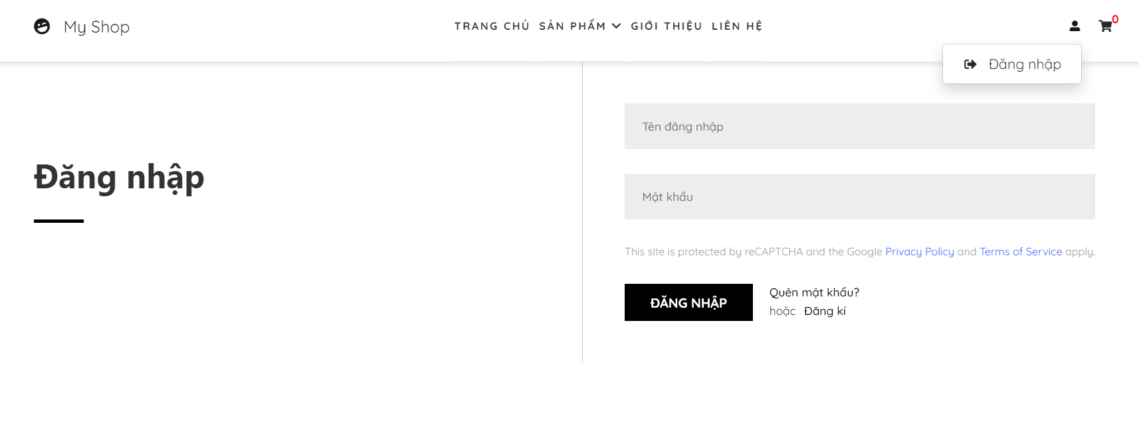

Nếu khách hàng có sẵn tài khoản khi đăng nhập sẽ xuất hiện giao diện bên gần góc phải:

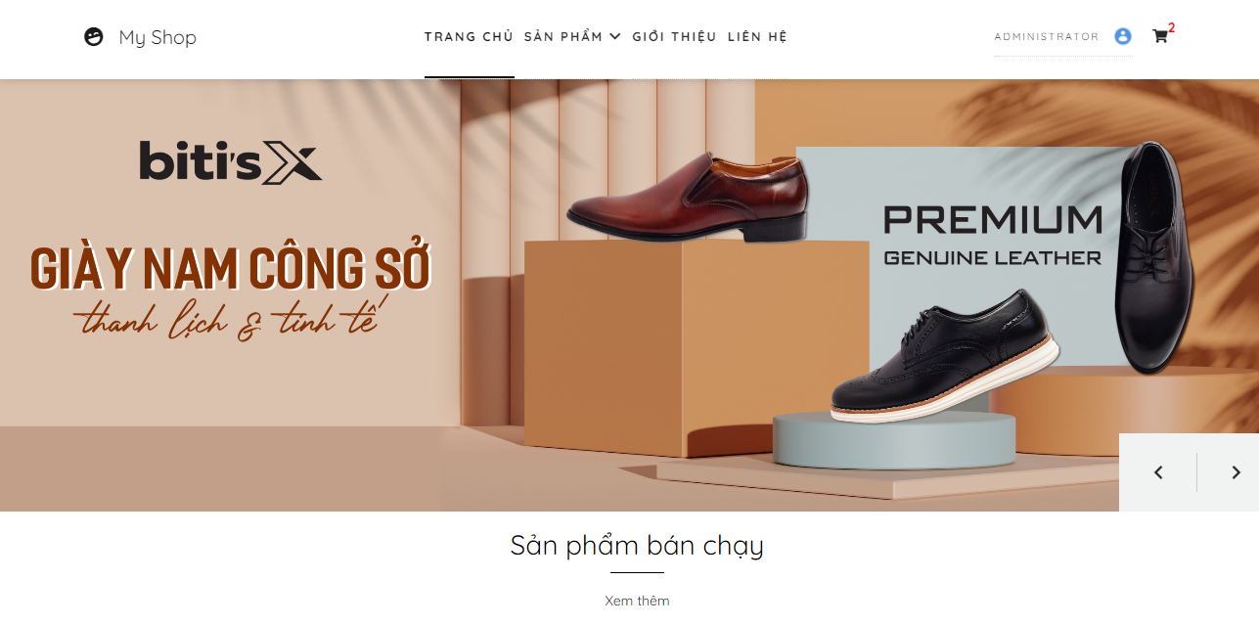

Nếu khách hàng chưa có tài khoản, thì click vào Đăng ký để tạo tài khoản mới.

Trang đăng nhập: cho phép khách hàng đăng ký tài khoản mới nếu chưa có

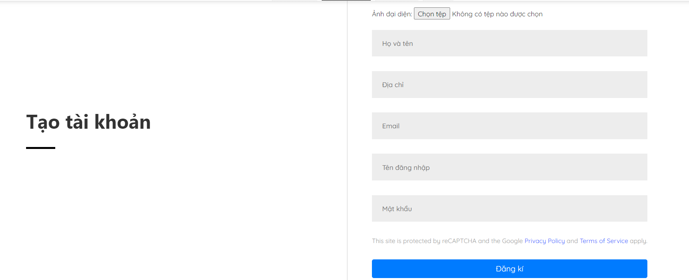

Trang đăng kí tài khoản: nhập thông tin cá nhân, thêm hình ảnh đại diện, nhập user name và mật khẩu.

Sau khi đăng ký tài khoản xong, ta tiến hành đăng nhập, nhập lại user và mật khẩu vừa đăng kí.

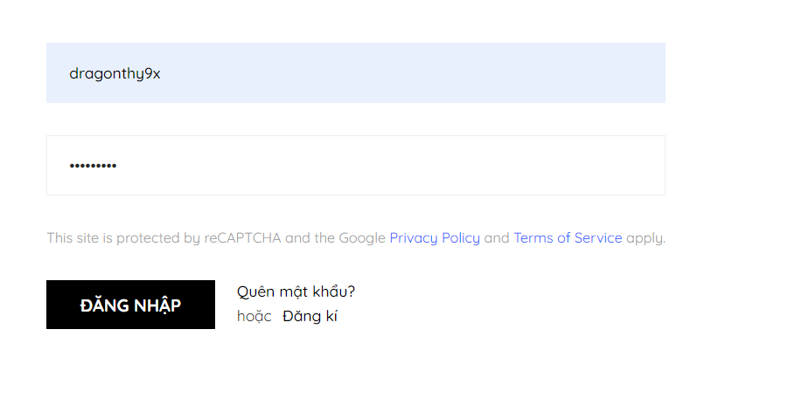

Giao diện đăng nhập thành công.

Sau khi đăng nhập người dùng có thể click vào tài khoản của mình để xem các thông tin tài khoản, lịch sử mua hàng và nút đăng xuất tài khoản.

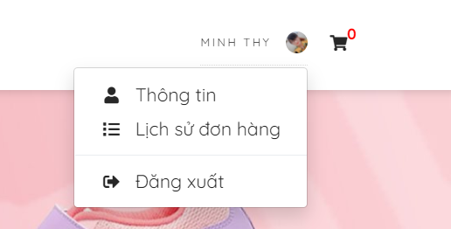

Khi ta click vào Thông tin thì giao diện sẽ được hiển thị:

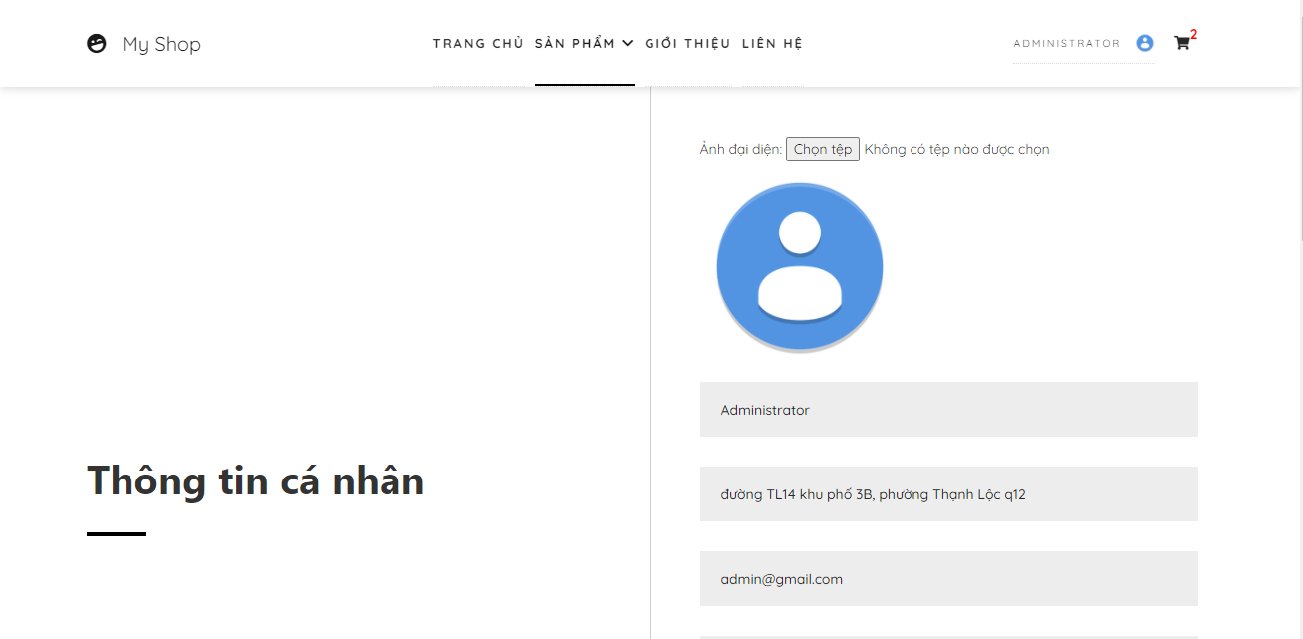

Tại đây, khách hàng có thể thay đổi thông tin tài khoản cá nhân của mình như cập nhật ảnh đại diện, thay đổi các thông tin liên hệ,…

Khi người dùng click vào Lịch sử đơn hàng, giao diện sẽ xuất hiện:

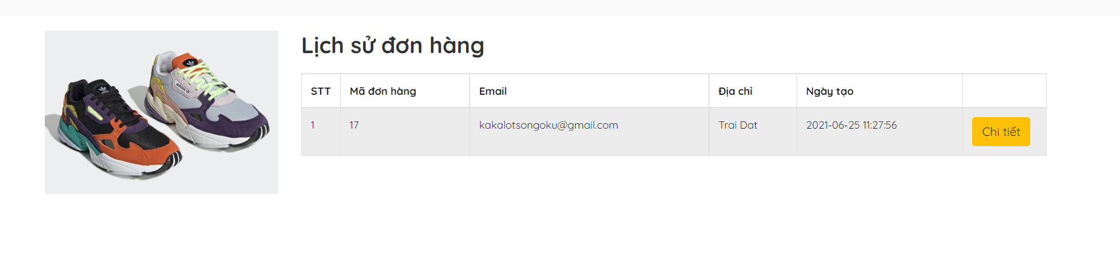

Tại đây khách hàng có thể xem lại thông tin đơn hàng mà mình đã mua.

Khi người dùng click vào chi tiết để xem thông tin hóa đơn:

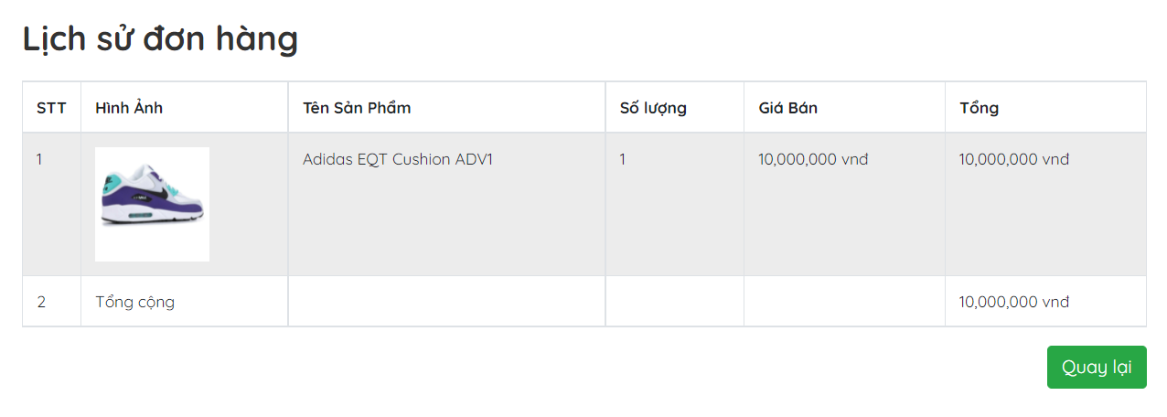

* + 1. Mô tả chung và giao diện chính trang chủ:

Đây là một website bán hàng và giới thiệu sản phẩm của cửa hàng, công ty đến người tiêu dùng với các chi tiết mặt hàng và giá cả chính xác. Có chứa các chức năng sau:

1. Hiển thị danh sách các mặt hàng của cửa hàng để khách hàng xem, lựa chọn và mua.
2. Xem các sản phẩm mới nhất, bán chạy trên cửa hàng và bộ sưu tập sản phẩm của cửa hàng.
3. Đăng ký tài khoản thành viên, đặt hàng thông qua website.
4. Hiển thị thông tin liên hệ, gửi phản hồi cho cửa hàng.

* ***Giao diện banner:***

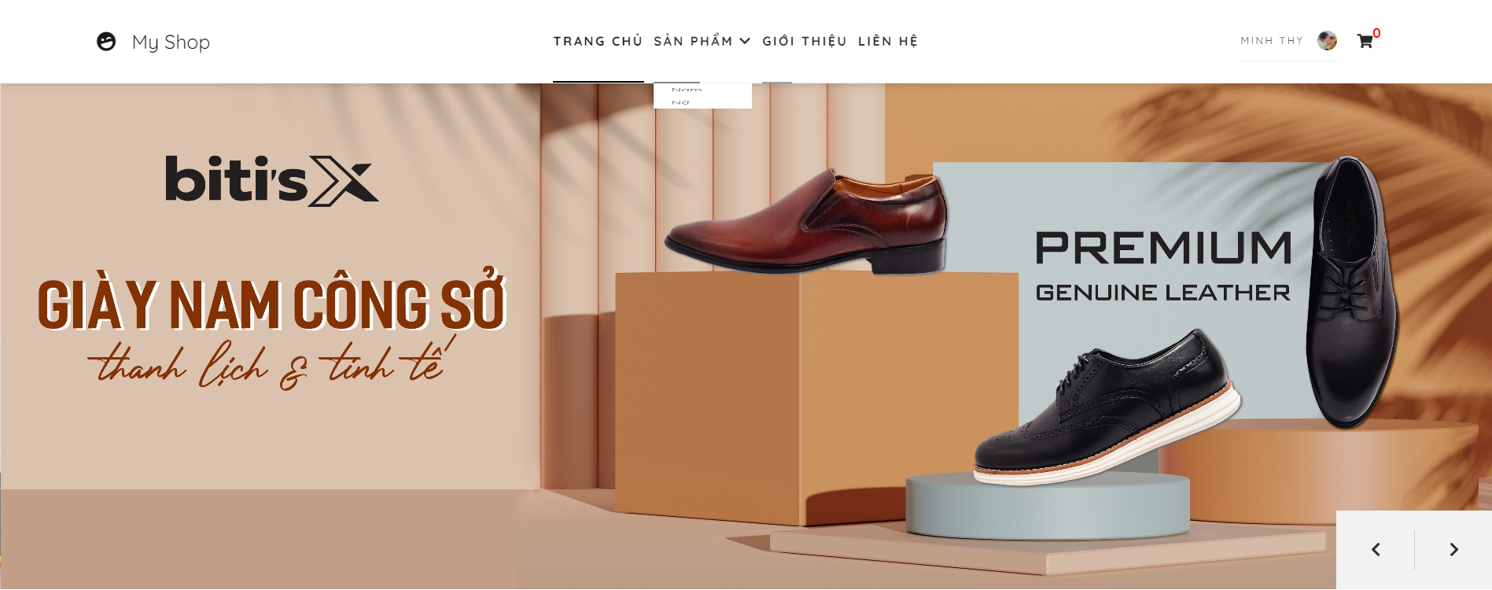

**Nav bar:**

Logo shop, Trang chủ, Trang sản phẩm, Trang giới thiệu, Thông tin liên hệ.

Tài khoản đang đăng nhập và giỏ hàng.



**Banner slideshow:** tự động chạy banner, có nút click chuyển banner trước sau.

* ***Hiển thị các sản phẩm trưng bày bán chạy:***

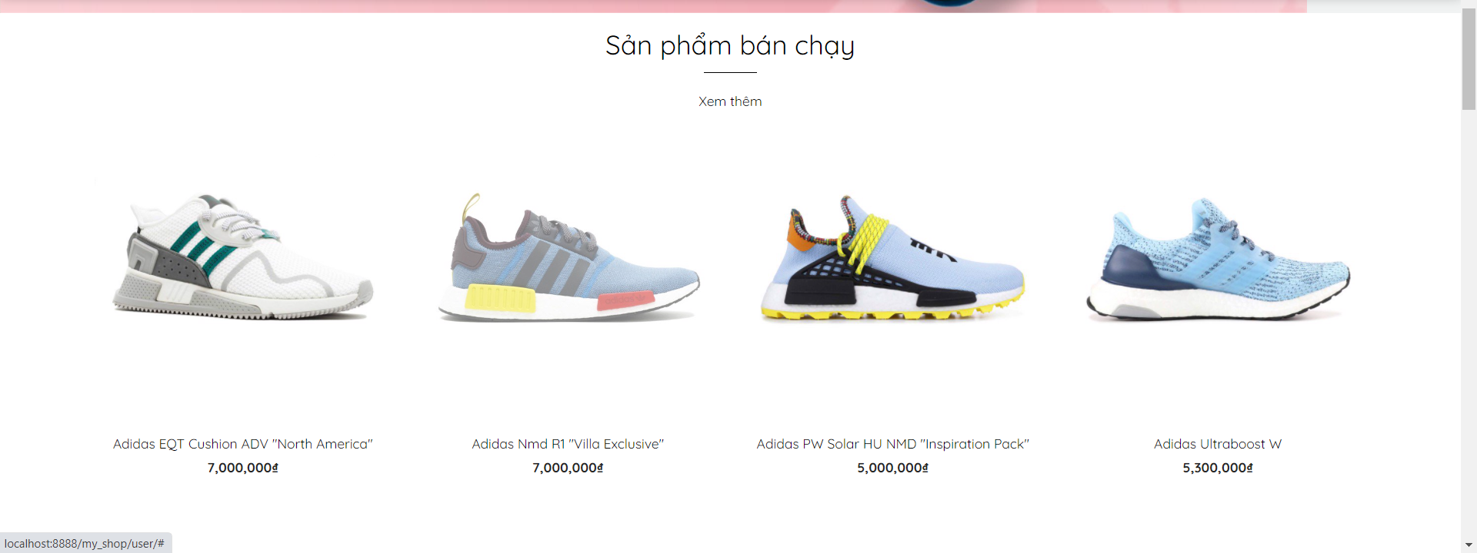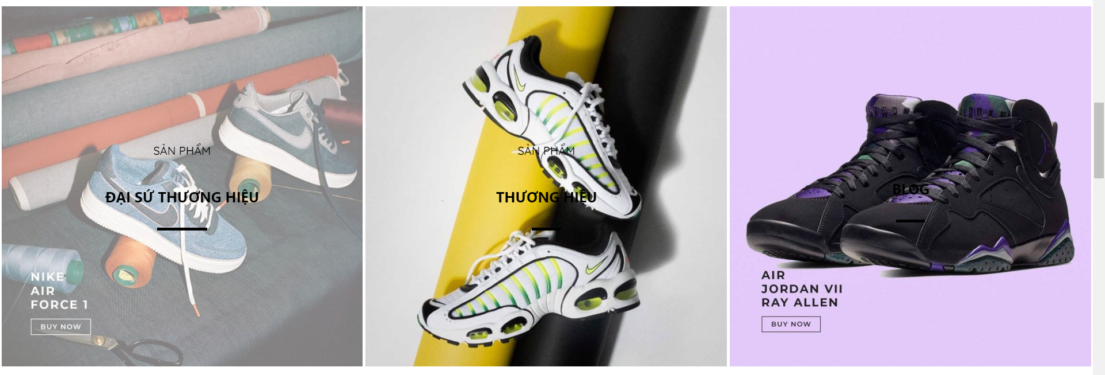

* 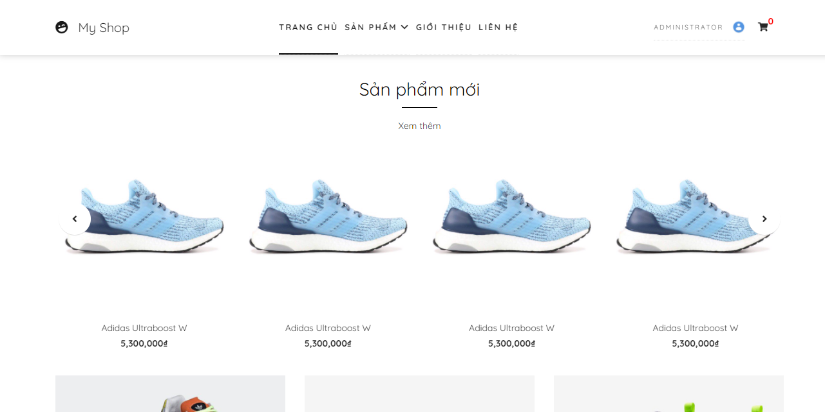***Hiển thị các sản phẩm trưng bày mới:***

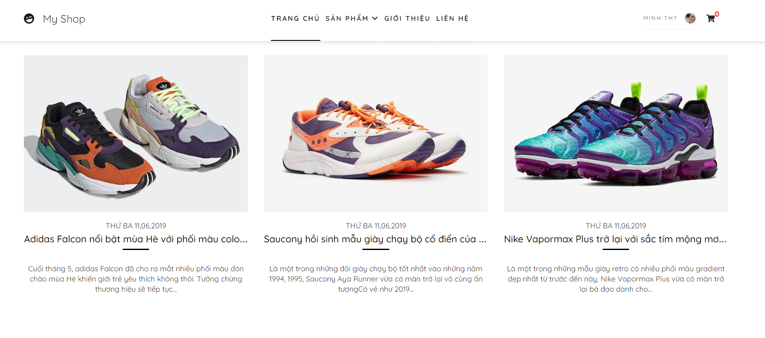

* ***Hiển thị bộ sưu tập sản phẩm trưng bày:***

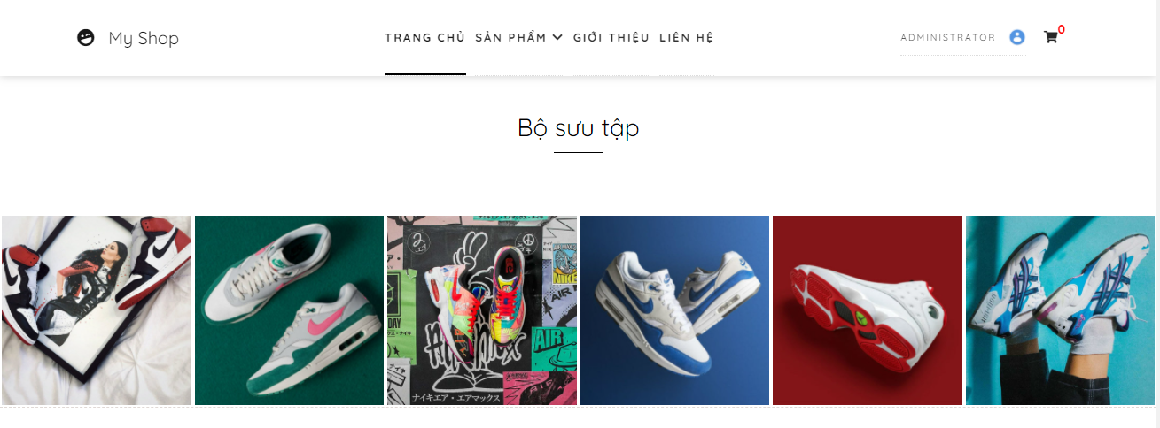

* ***Hiển thị các thông tin cần thiết liên hệ với cửa hàng:***

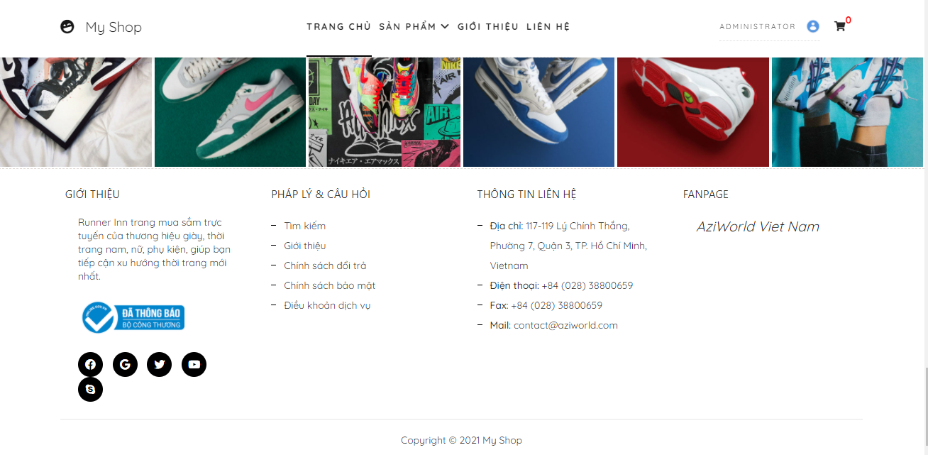

**Phần trang chủ:** trưng bày sản phẩm bán chạy, sản phẩm mới, các mặt hàng tượng trưng cho cửa hàng.

* + 1. Danh mục sản phẩm:

Tại đây người dùng có thể lựa chọn theo phân loại các sản phẩm khác nhau để phù hợp với nhu cầu của mình.

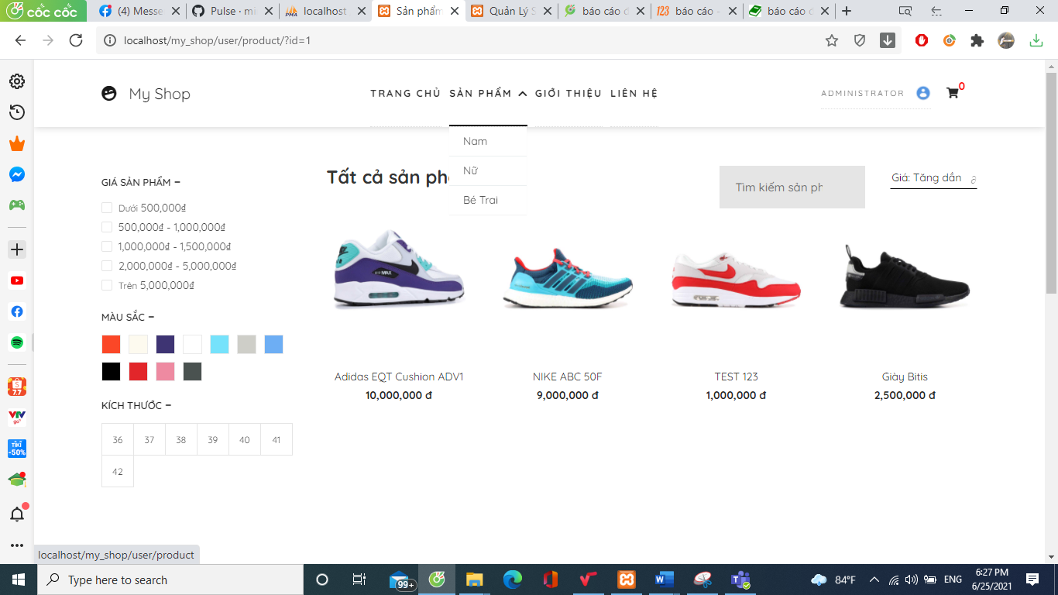

* **Giao diện hiển thị sản phẩm, các thành phần phụ của sản phẩm**

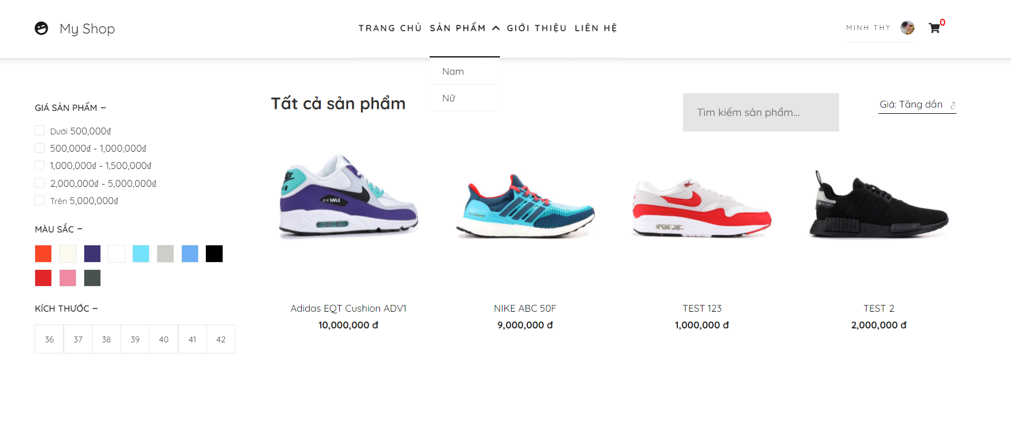

**Trang sản phẩm:** hiển thị danh sách tất cả sản phẩm trưng bày.

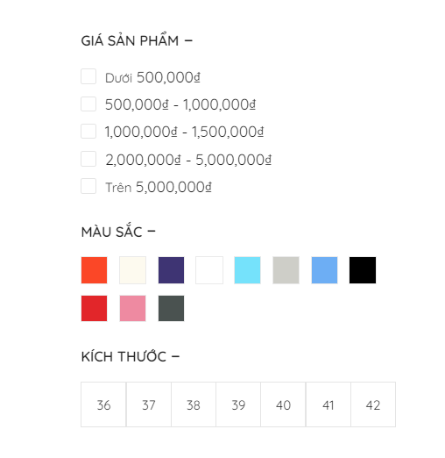

**Search:** tìm kiếm sản phẩm theo giá tiền, màu sắc, kích thước.

* **Các chức năng chính tại giao diện danh mục sản phẩm:**

Khi người dùng click chuột vào bất kì sản phẩm nào thì giao diện sẽ được hiển thị:

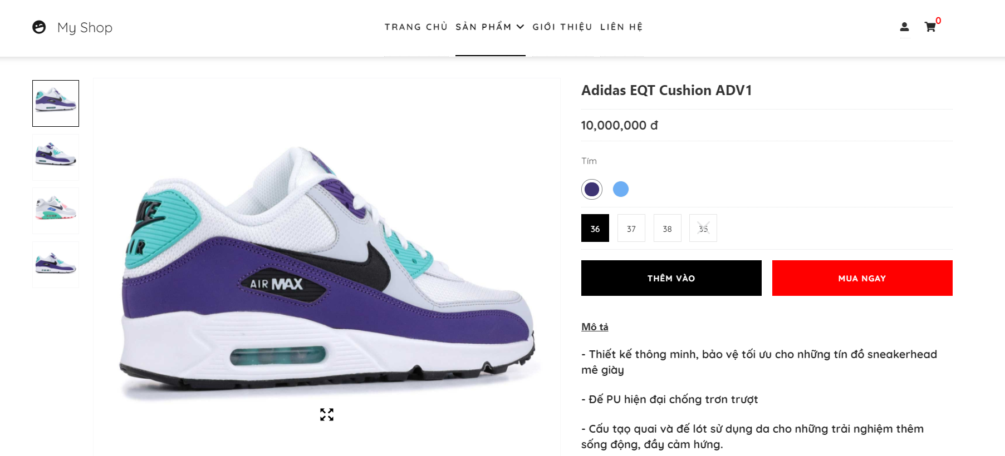

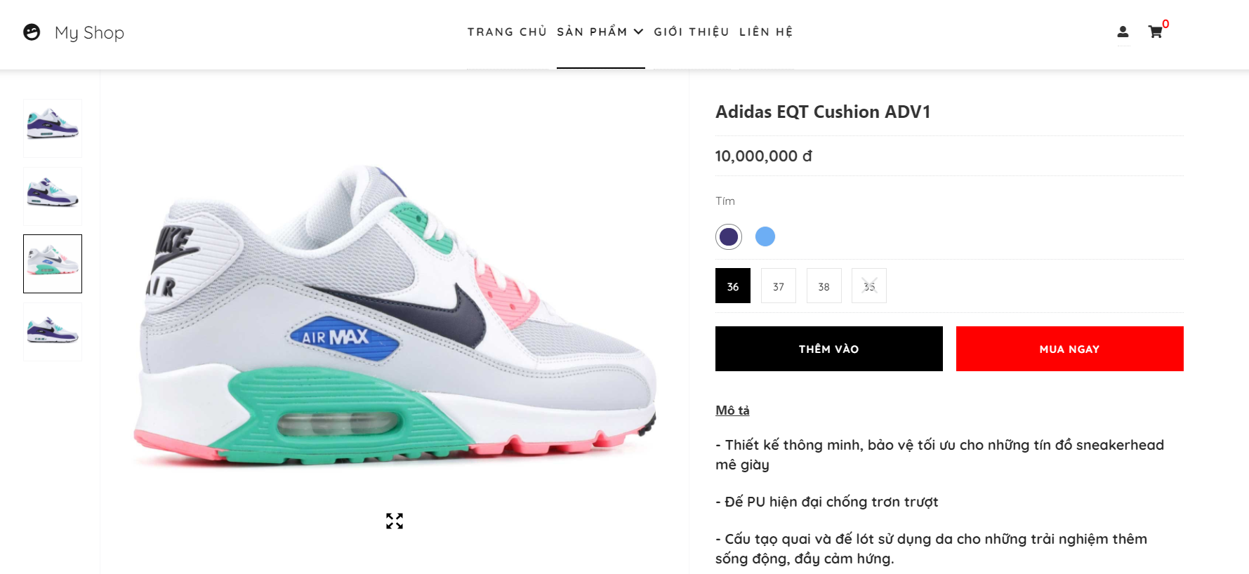

**Bài chi tiết sản phẩm gồm:** Chúng ta có thể lăn chuột vào hình ảnh để xem các phân loại màu khác, lựa chọn màu sắc, kích cỡ thêm sản phẩm vào giỏ hàng. Phần mô tả sản phẩm, khách hàng có thể xem được các thông tin chi tiết về sản phẩm.

**Chức năng nút Thêm vào:** Khi khách hàng click vào **Thêm vào** thì sản phẩm sẽ được bỏ vào giỏ hàng.

Ví dụ: khi ta click vào **Thêm vào** sản phẩm 2 lần thì giỏ hàng sẽ được hiển thị: 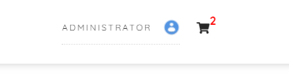

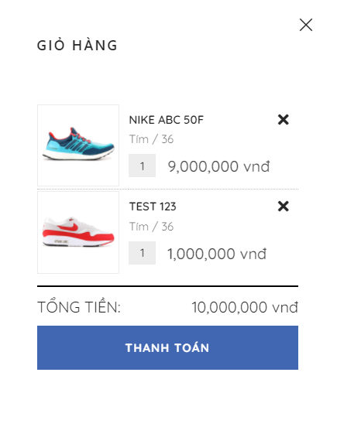**Chi tiết về giỏ hàng:**

**Giỏ hàng:** xem lại thông tin sản phẩm đã thêm vào giỏ hàng.

**Chức năng nút Thanh toán:**

Khi ta click vào nút **Thanh toán** giao diện sẽ được hiển thị như hình bên dưới.

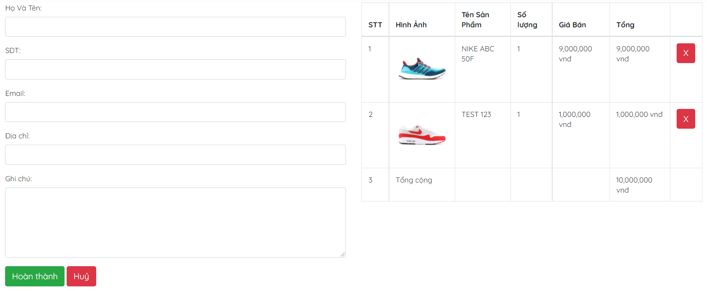

**Giao diện trang thanh toán đơn hàng:**

Nhập thông tin khách hàng, ghi chú, xem lại danh sách sản phẩm thanh toán.

Sau khi đặt hàng hiện ra bảng thông báo thành công có đường dẫn click về trang chủ.

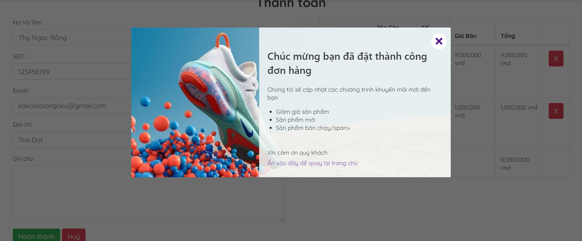

* + 1. Giao diện giới thiệu:

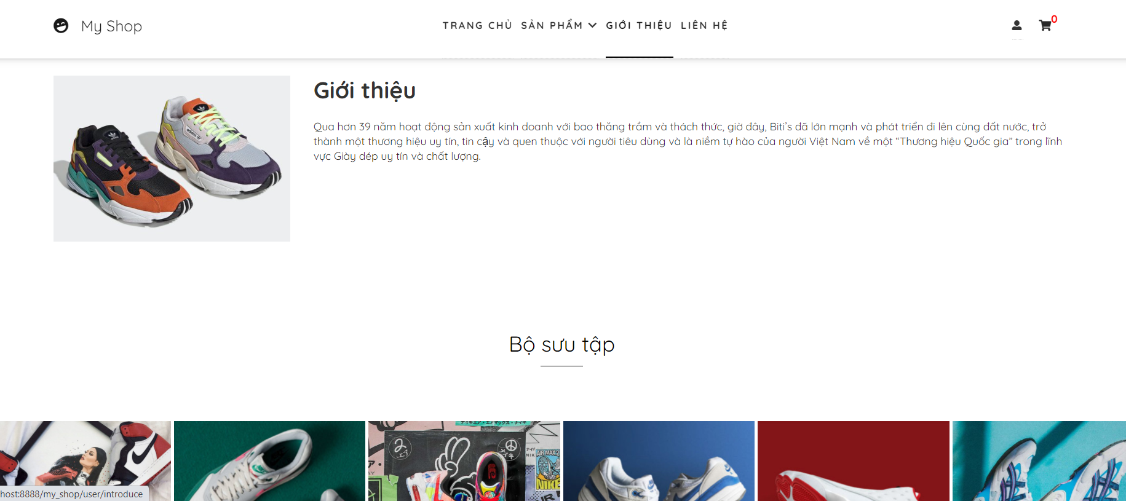

Hiển thị giao diện thông tin giới thiệu về nguồn gốc sản phẩm đến người dùng.

* + 1. Giao diện phần liên hệ:

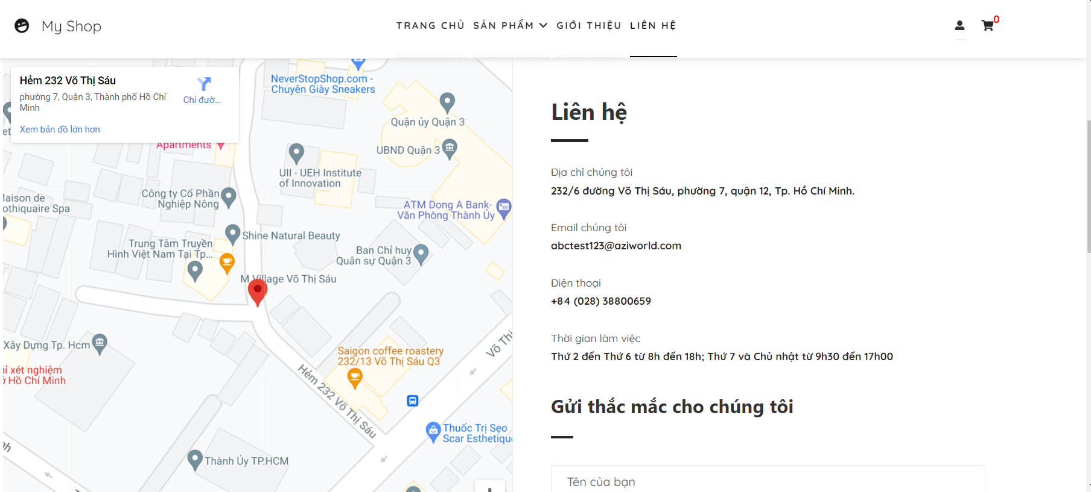

Tại đây sẽ hiển thị các thông tin của cửa hàng giúp người dùng có thể liên lạc với cửa hàng một cách thuận tiện nhất.

**Trang giới thiệu doanh nghiệp** và **Thông tin liên hệ:** có định vị liên kết với Google map giúp người dùng có thể biết được vị trí trên định vị bản đồ.

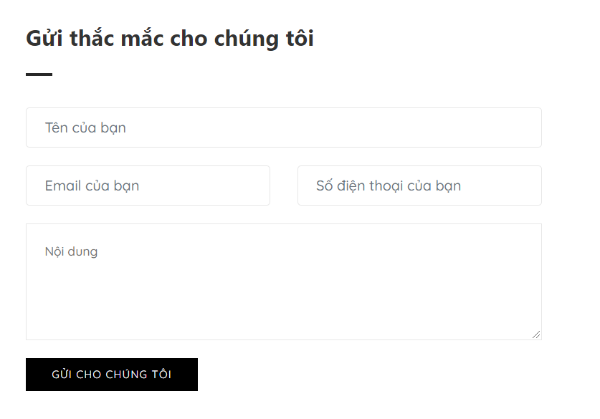

Tại đây: phần gửi câu hỏi/phản hồi khiếu nại, thắc mắc cho doanh nghiệp.

* 1. Chức năng chi tiết và hướng dẫn sử dụng phần giao diện admin.
     1. Giao diện đăng nhập trang Admin:

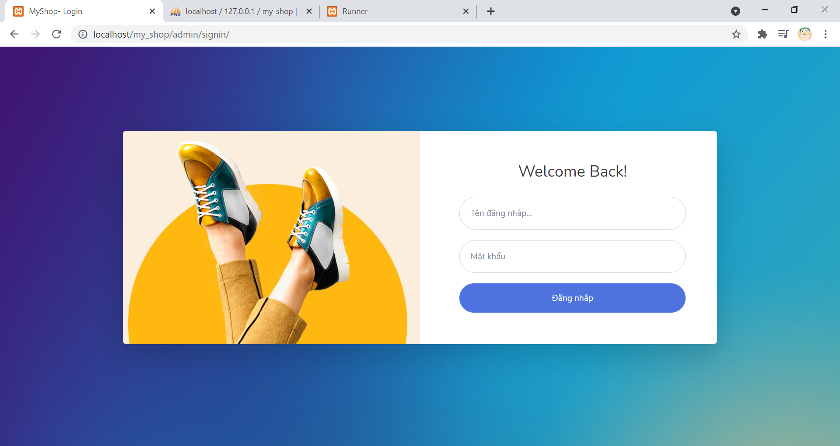

* Tại giao diện đăng nhập ta nhập vào tên đăng nhập và mật khẩu của admin. Admin sẽ được cấp một tài khoản duy nhất.

Tên đăng nhập: admin

Mật khẩu : 123456

* Sau khi đăng nhập ta vào được trang của admin

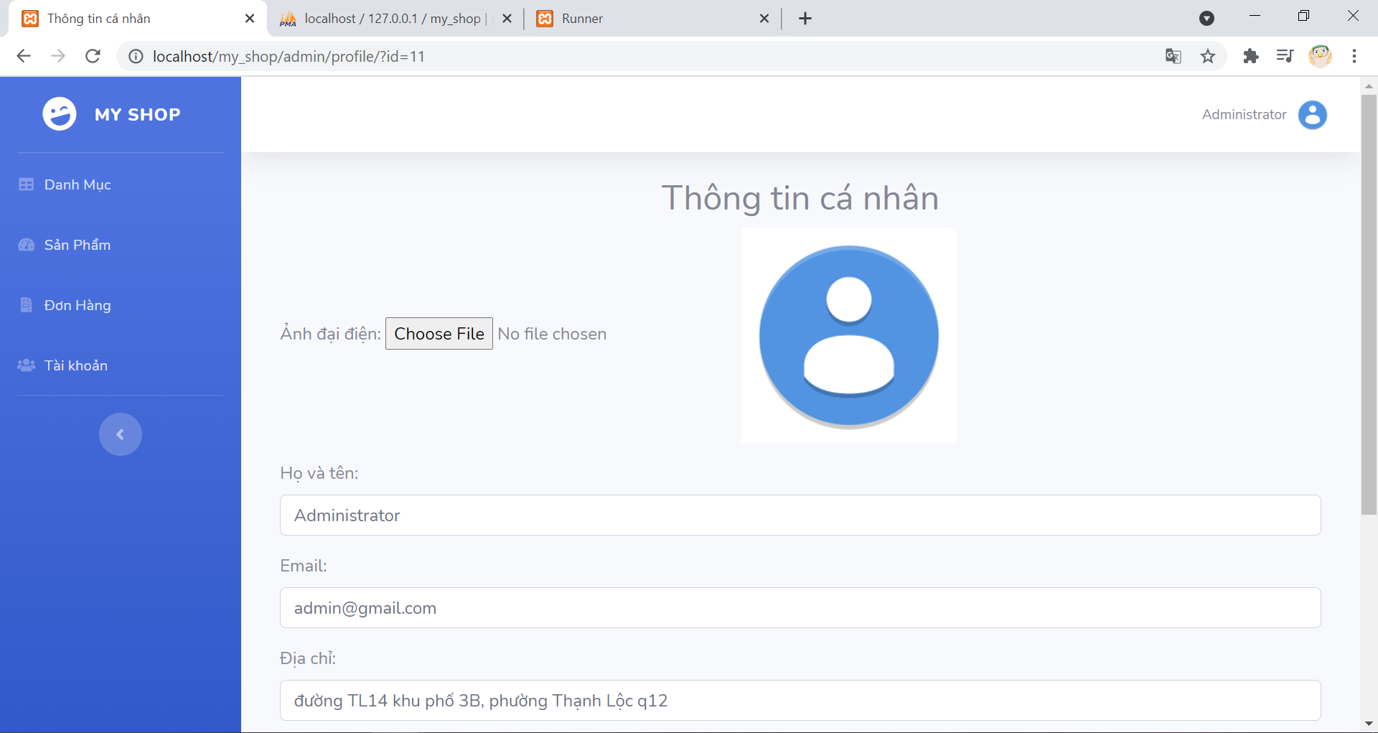

Tại giao diện trên, người quản lý có thể thay đổi các thông tin hồ sơ cá nhân và cập nhật hình ảnh.

* + 1. Quản lý danh mục
* **Giao diện phần quản lý danh mục**

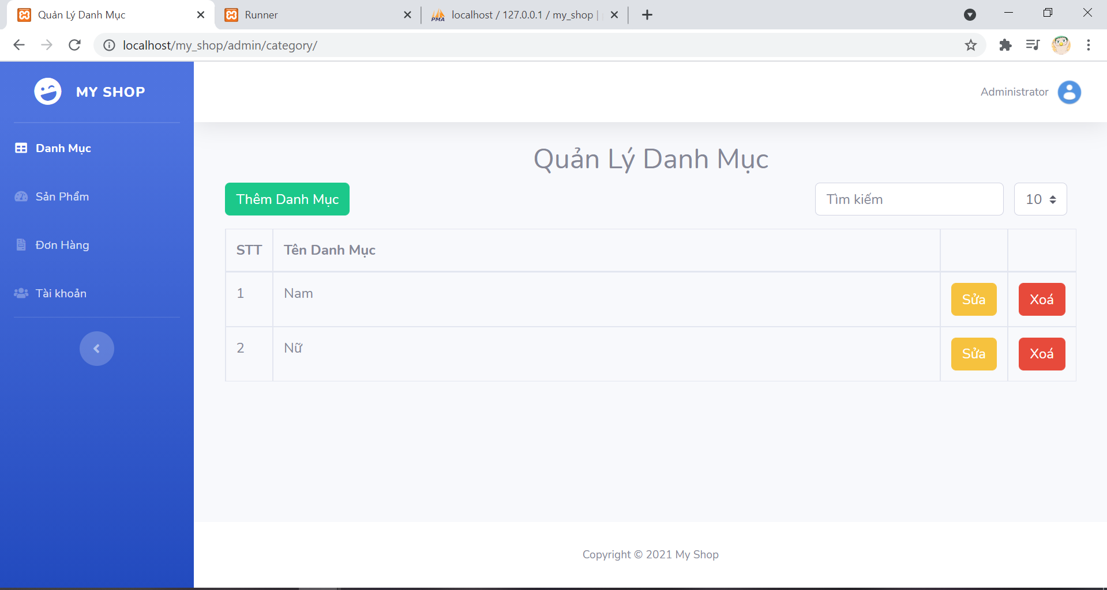

Tại giao diện danh mục ta có thể thêm danh mục mới, xóa, sửa danh mục và tìm kiếm các danh mục sản phẩm đã có.

* **Thêm danh mục**

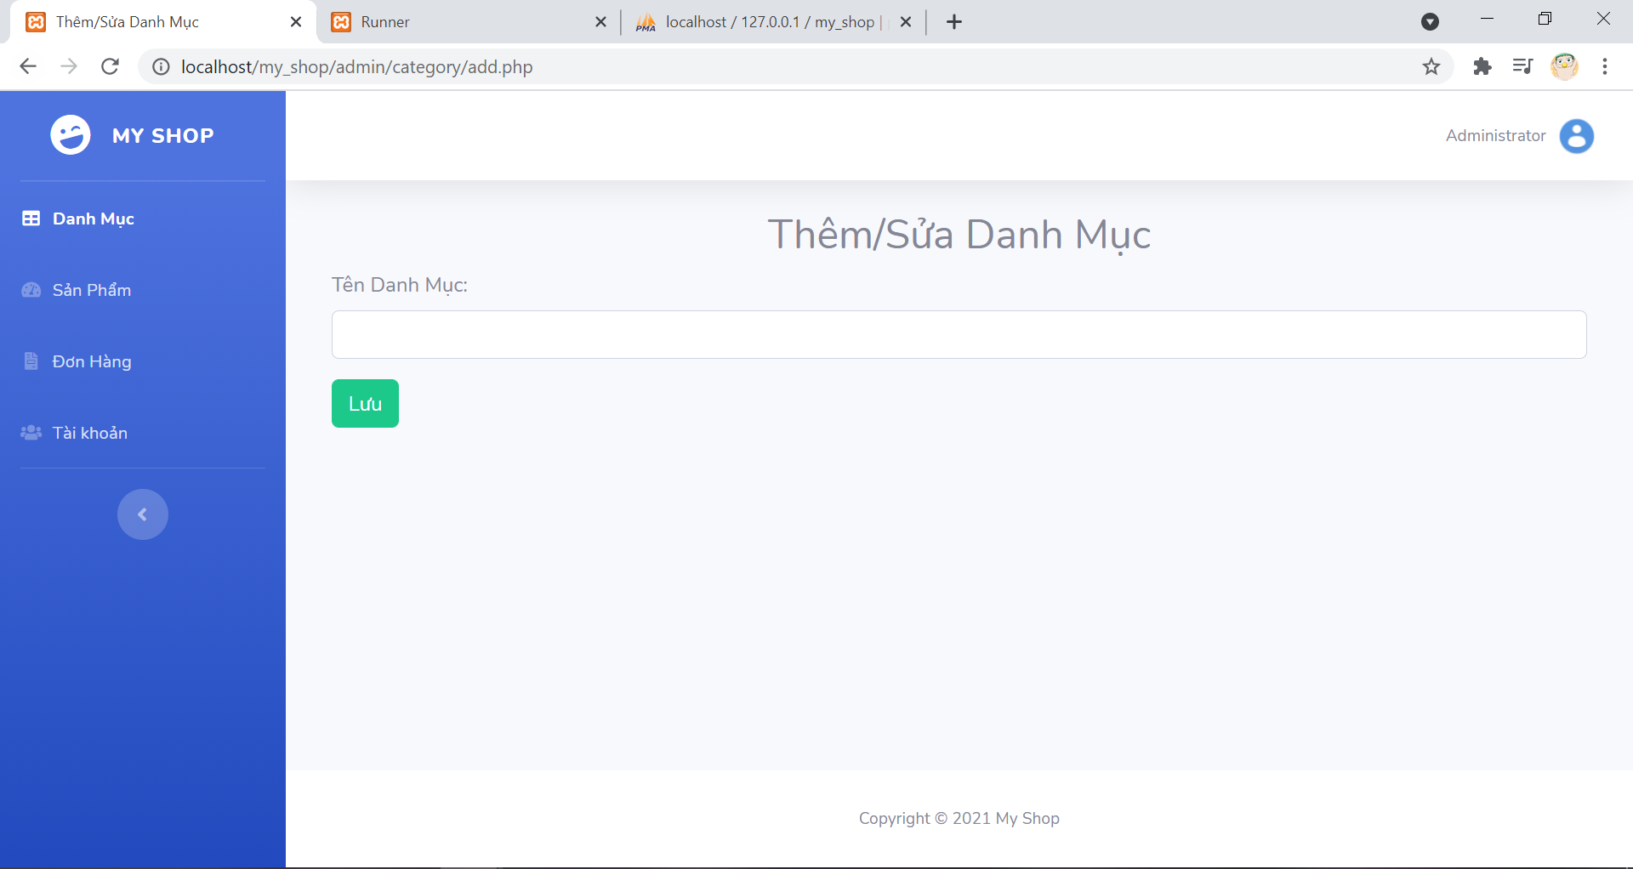

Ví dụ ta thêm danh mục **Bé trai** và **Bé Gái** thì ta sẽ thấy trang quản lý danh mục được cập nhật thêm 2 loại danh mục mới.

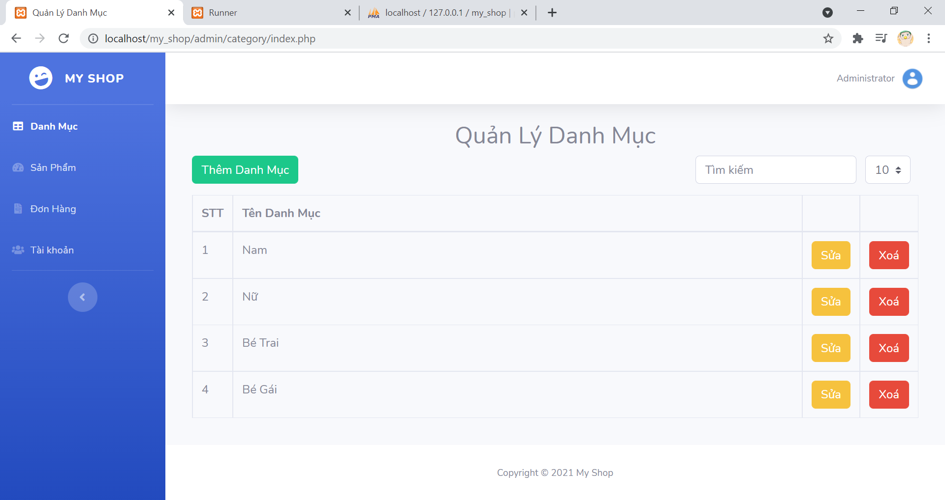

Ở giao diện người dùng ta sẽ có thêm 2 danh mục Bé Trai và Bé Gái

* Trước khi thêm 2 danh mục

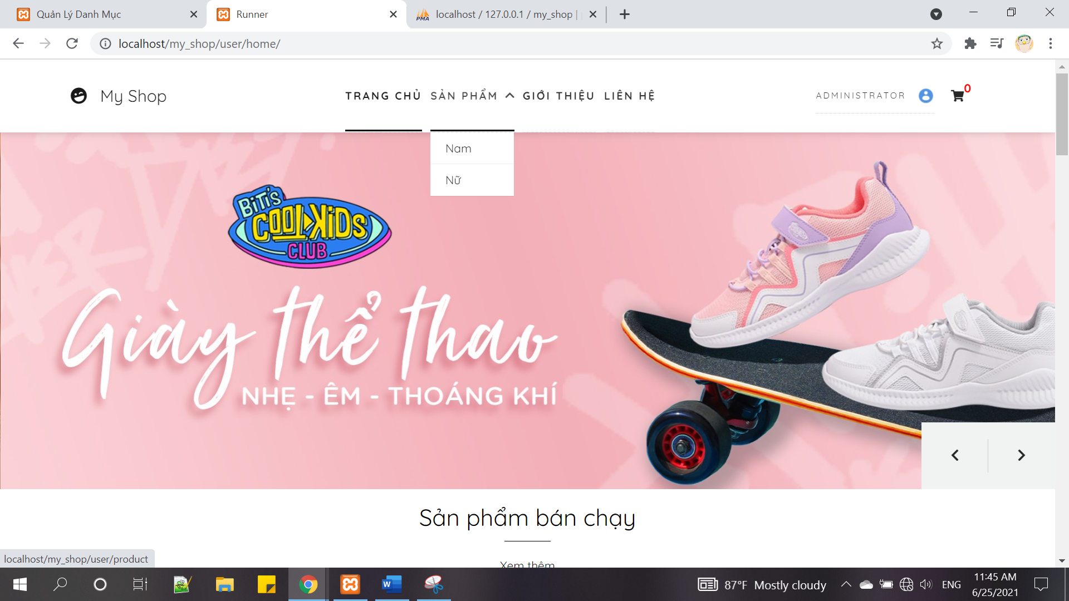

* Sau khi thêm 2 danh mục

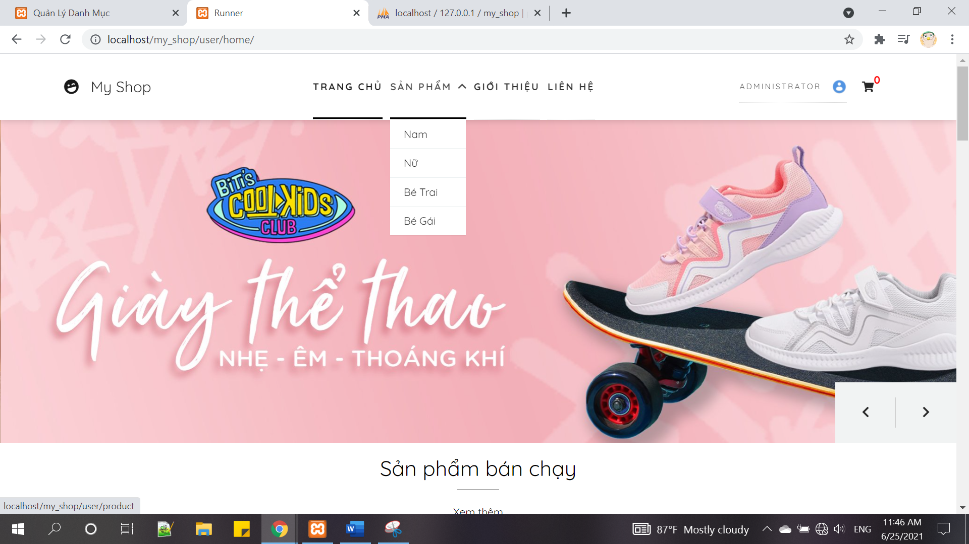

* **Sửa danh mục**

Ví dụ ta sửa danh mục **Bé Trai** thành **Bé Nam** sau đó bấm **Lưu.**

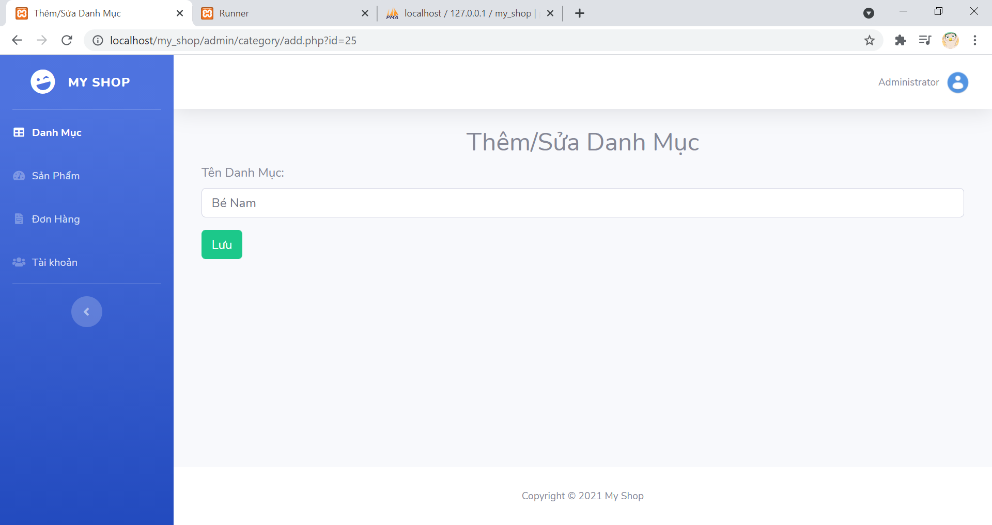

* Ở trang người dùng (user) trước khi sửa danh mục:

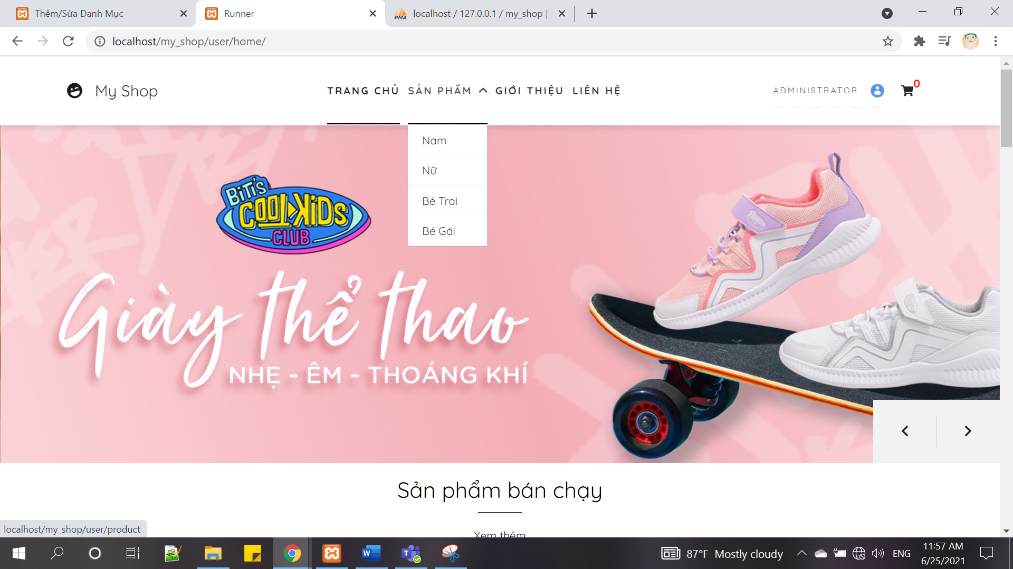

* Ở trang người dùng (user) sau khi sửa danh mục sẽ được cập nhật

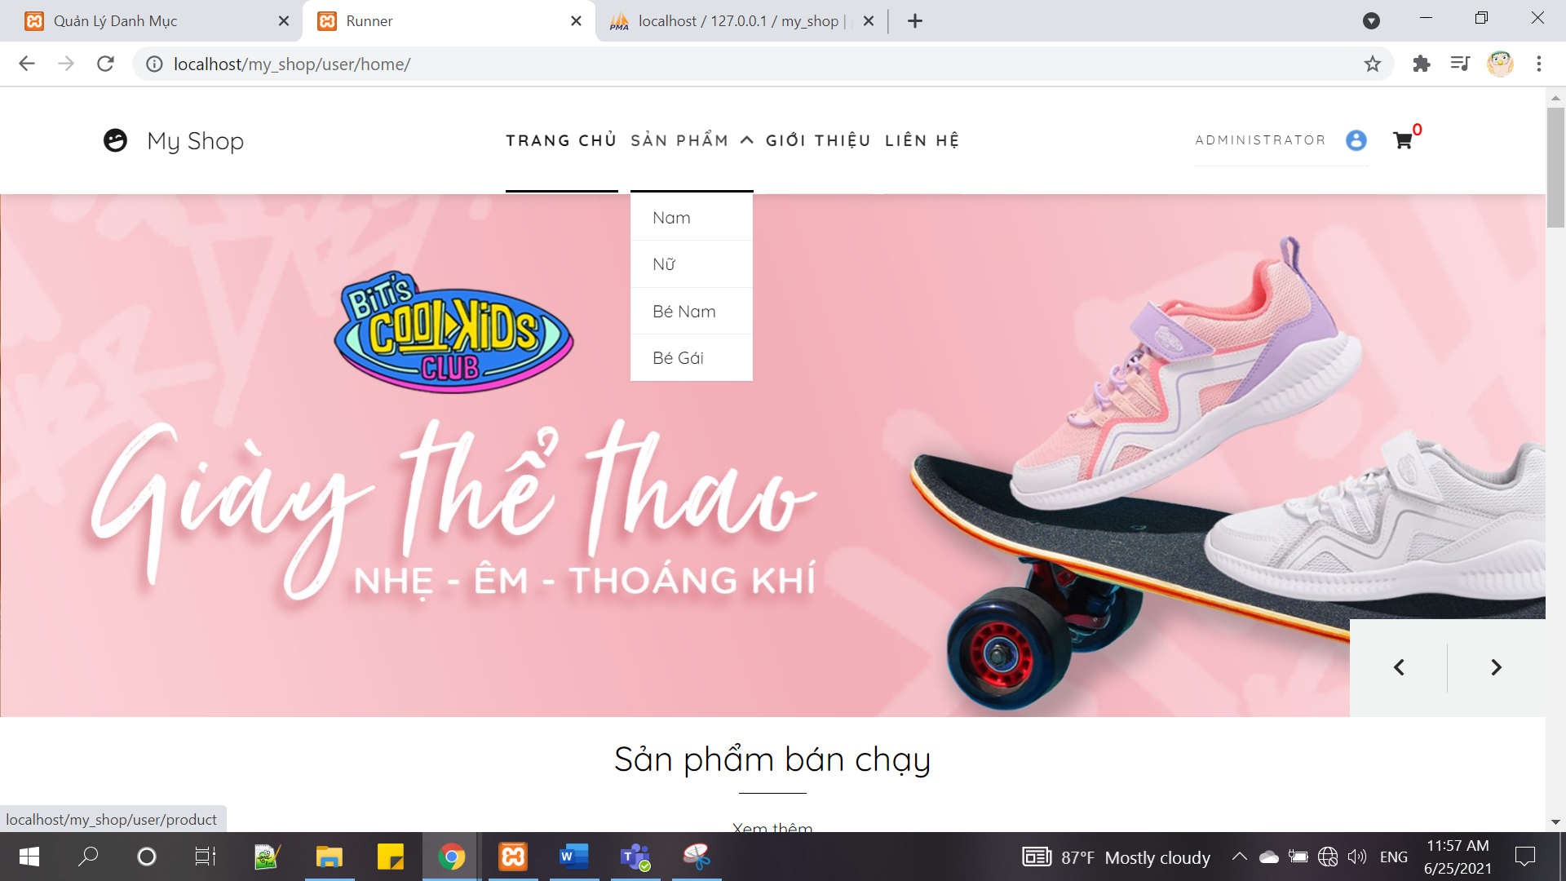

* **Xóa danh mục**

Ví dụ ta xóa 2 danh mục Bé Nam và Bé Nữ thì sẽ hiện ra 1 bảng thông báo như hình bên dưới:

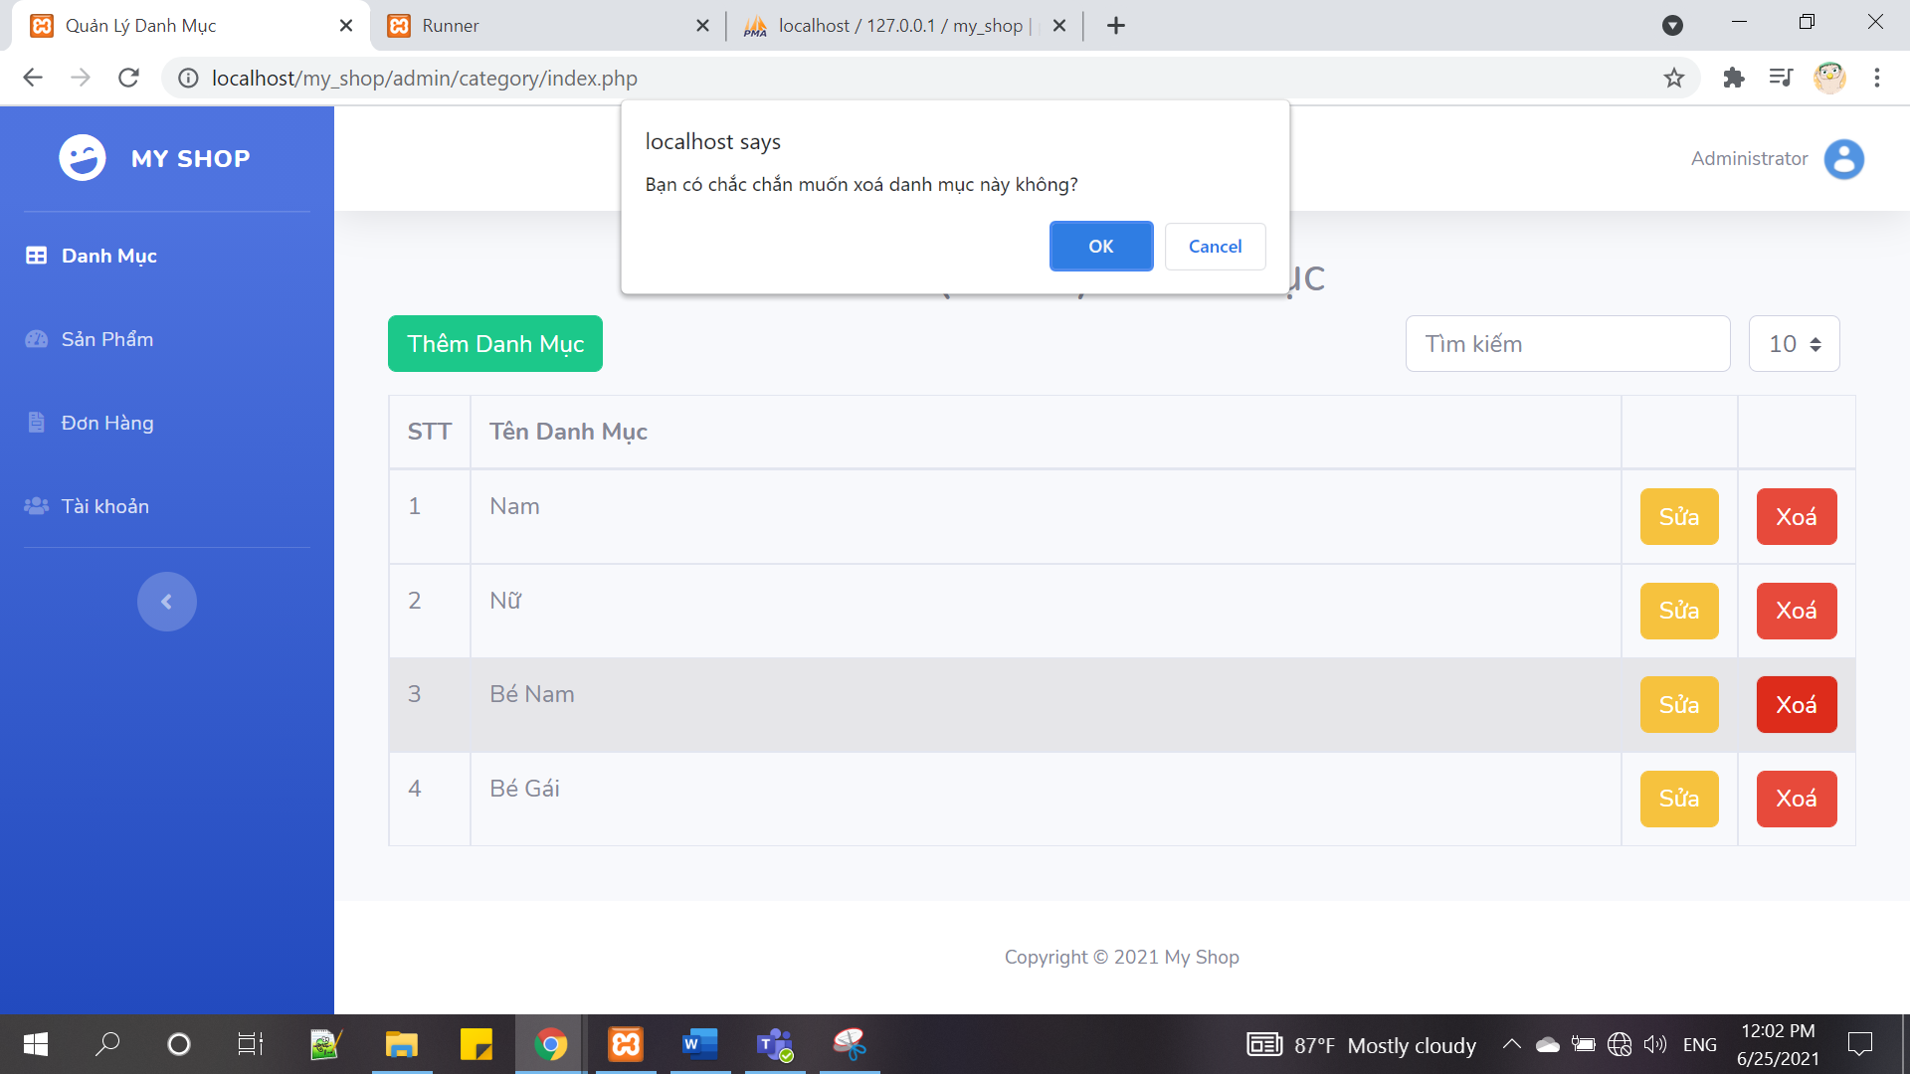

* Ở trang người dùng (user) trước khi xóa danh mục

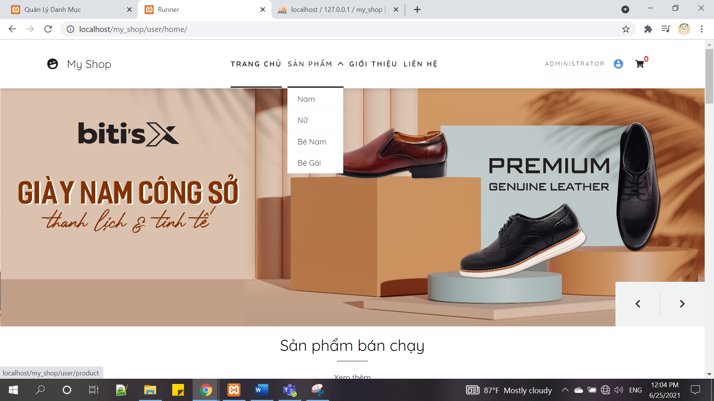

* Ở trang người dùng (user) sau khi xóa danh mục sẽ được cập nhật.

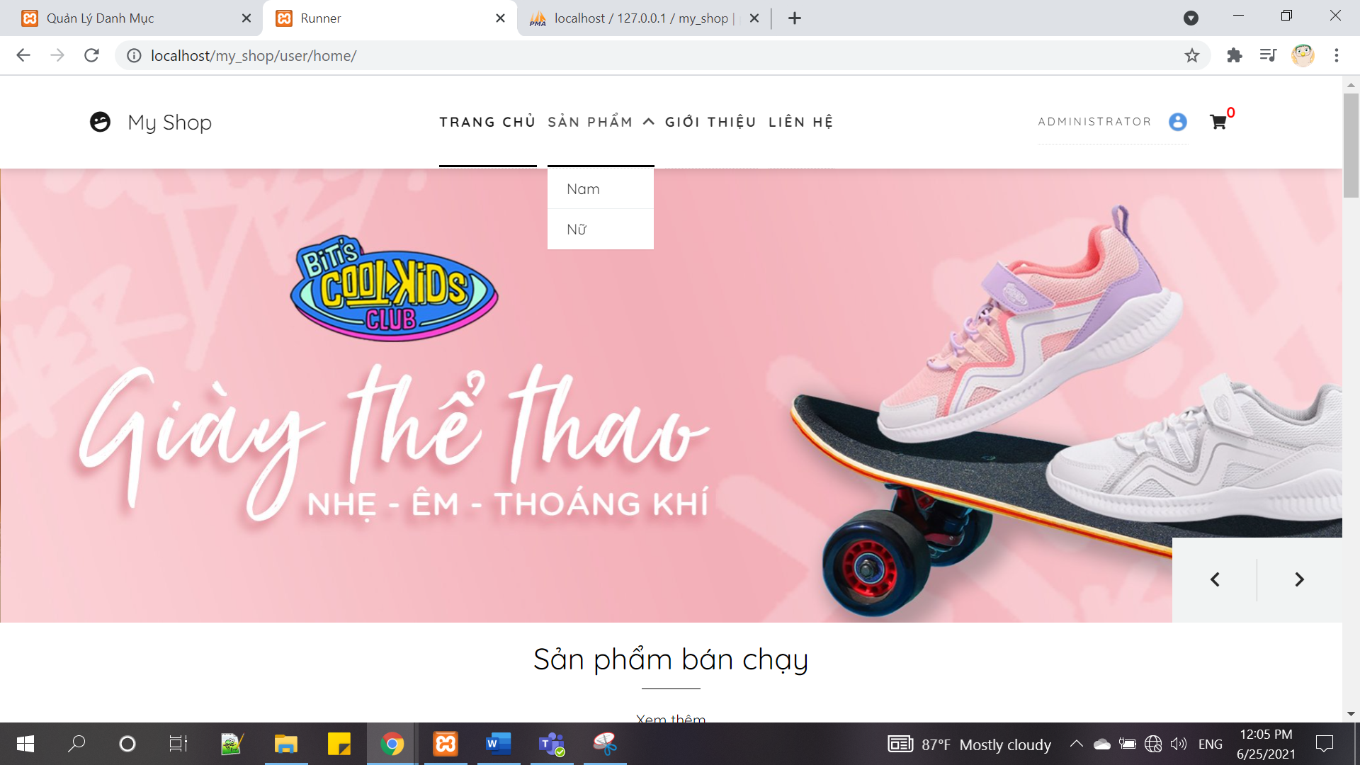

* **Tìm kiếm danh mục**

Ví dụ ta tìm kiếm danh mục Nam

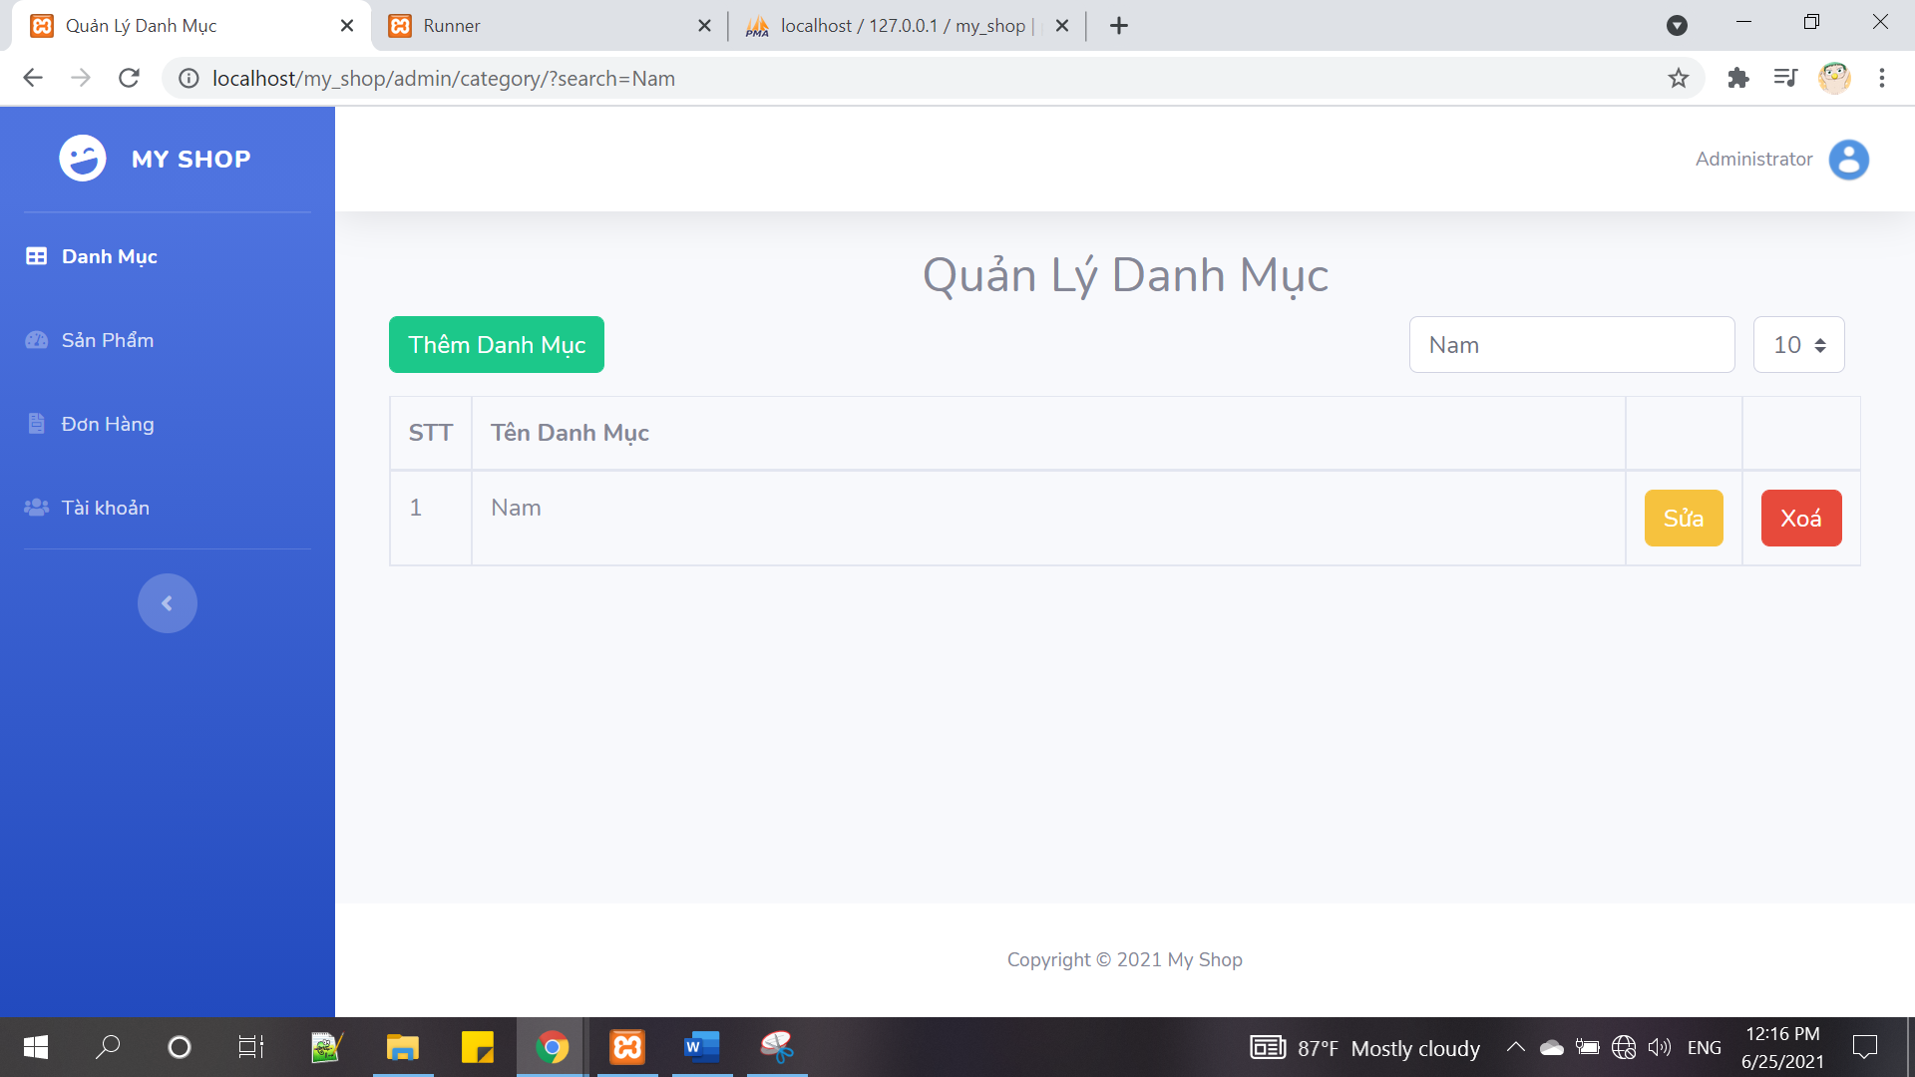

* Chế độ hiển thị sản phẩm:

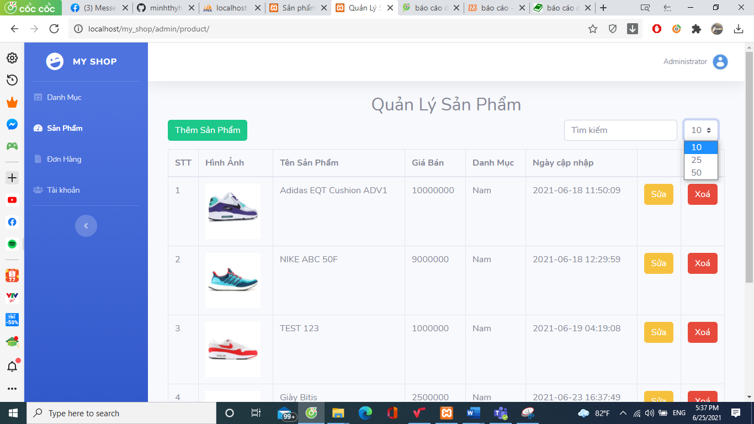Ở góc phải của giao diện, ta sẽ được chọn chế độ hiển thị số lượng sản phẩm.

* + 1. Quản lý sản phẩm

Ở giao diện quản lý sản phẩm ta có thể thêm xóa sửa và tìm kiếm sản phẩm

* **Thêm sản phẩm**

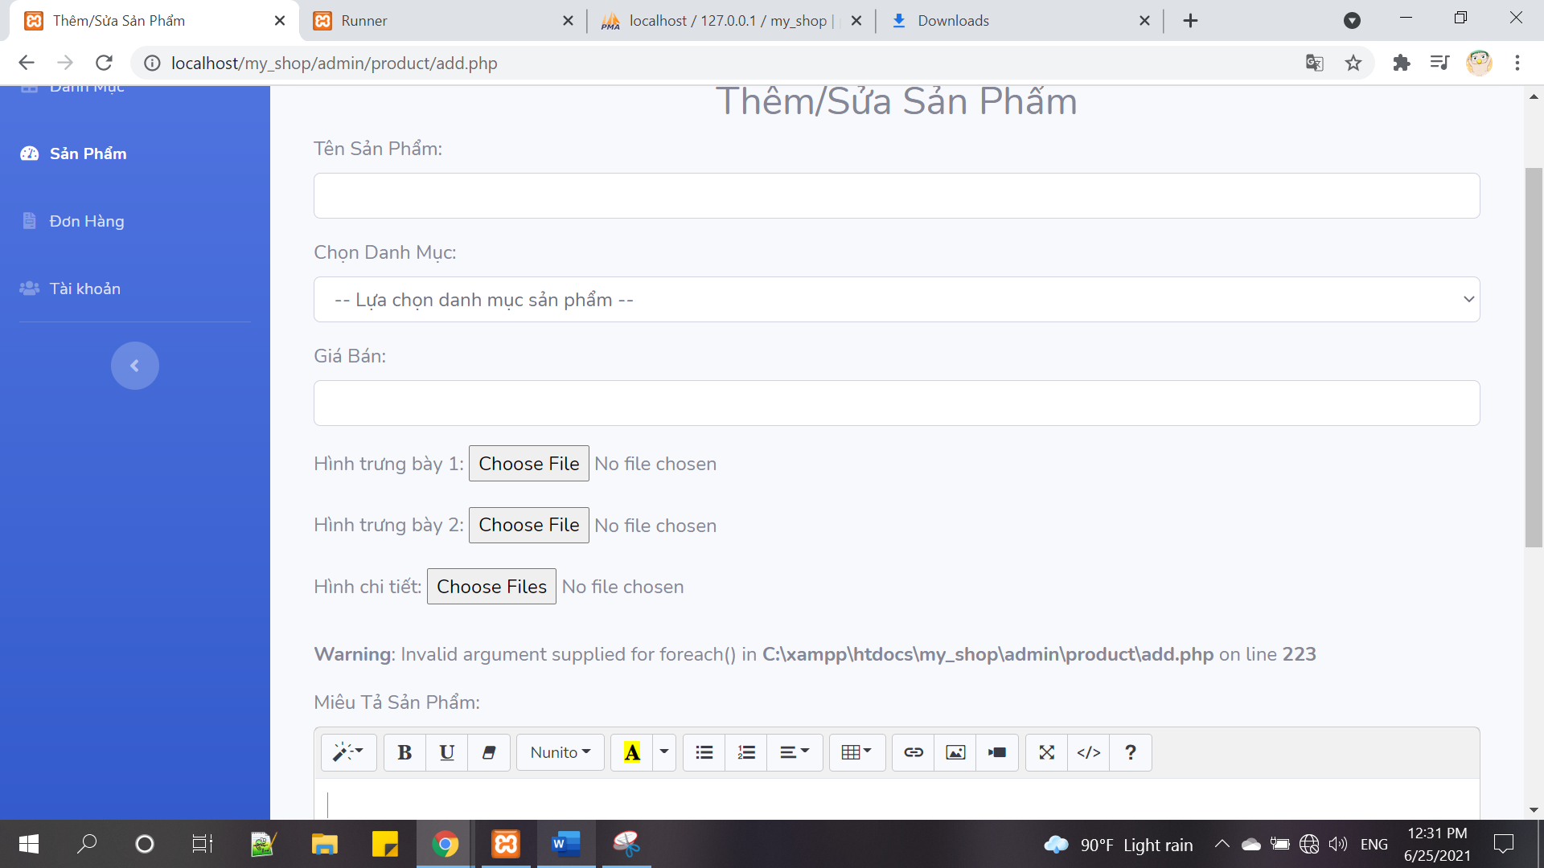

Tại đây ta điền các thông tin như Tên sản phẩm, lựa chọn danh mục sản phẩm, giá bán, hình ảnh của giày và miêu tả sản phẩm:

Ví dụ:

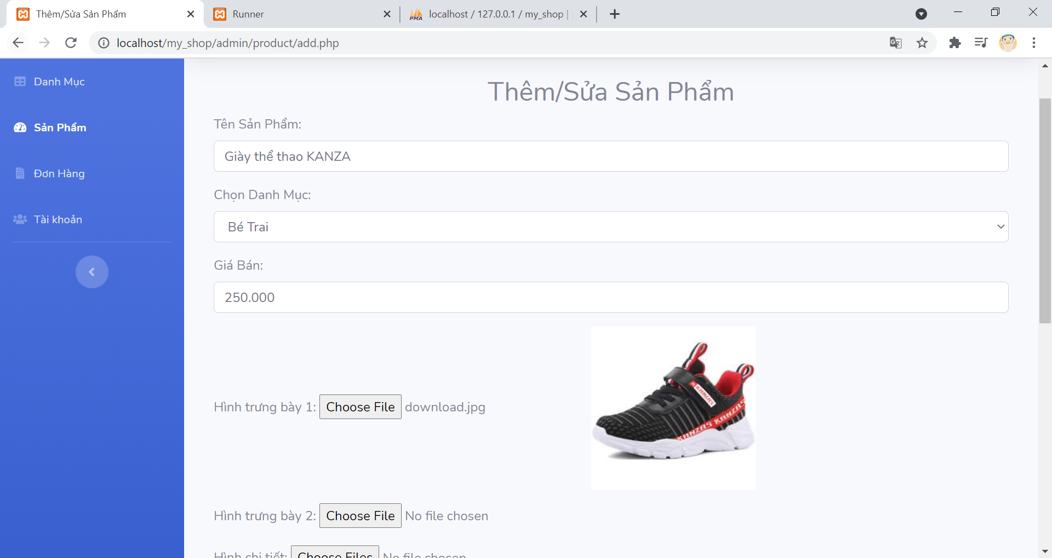

Thì tại trang người dùng ta có thêm sản phẩm vừa thêm

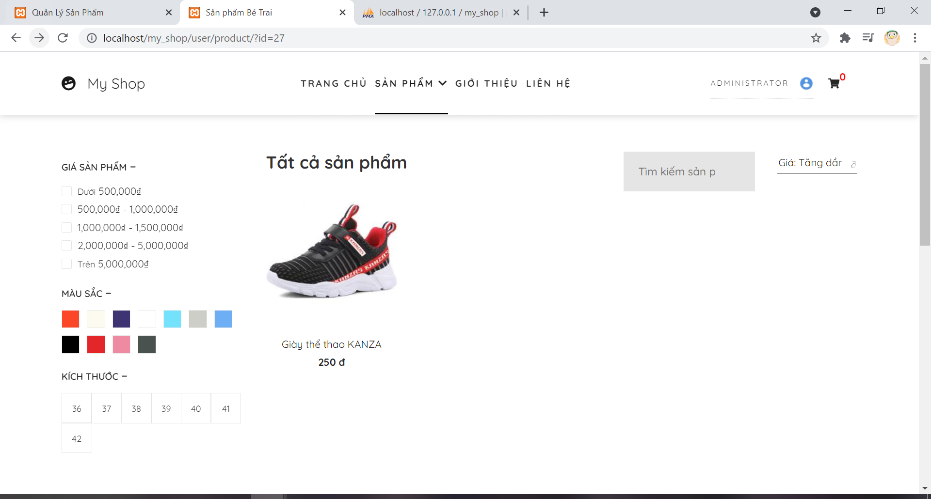

Chi tiết sản phẩm như ta vừa thêm

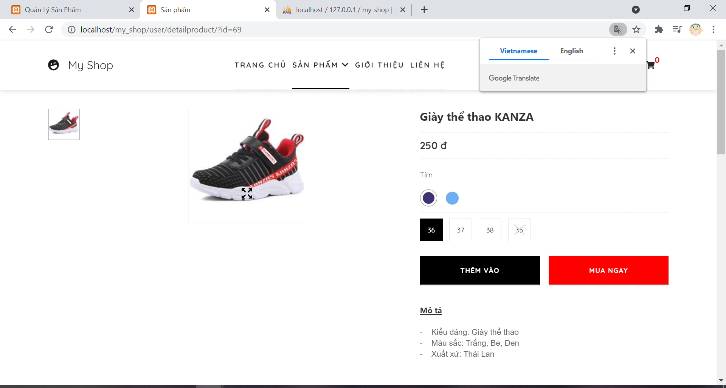

* **Sửa sản phẩm**

Ta sửa lại tên giá sản phẩm và thêm hình ảnh:

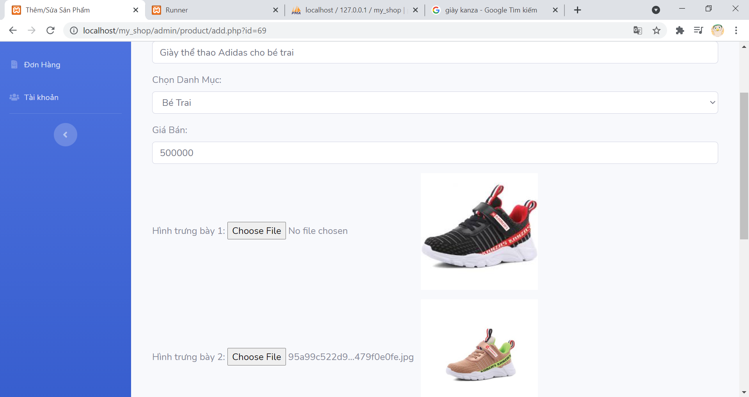

Tại giao diện sản phẩm thì sản phẩm sẽ được cập nhập lại:

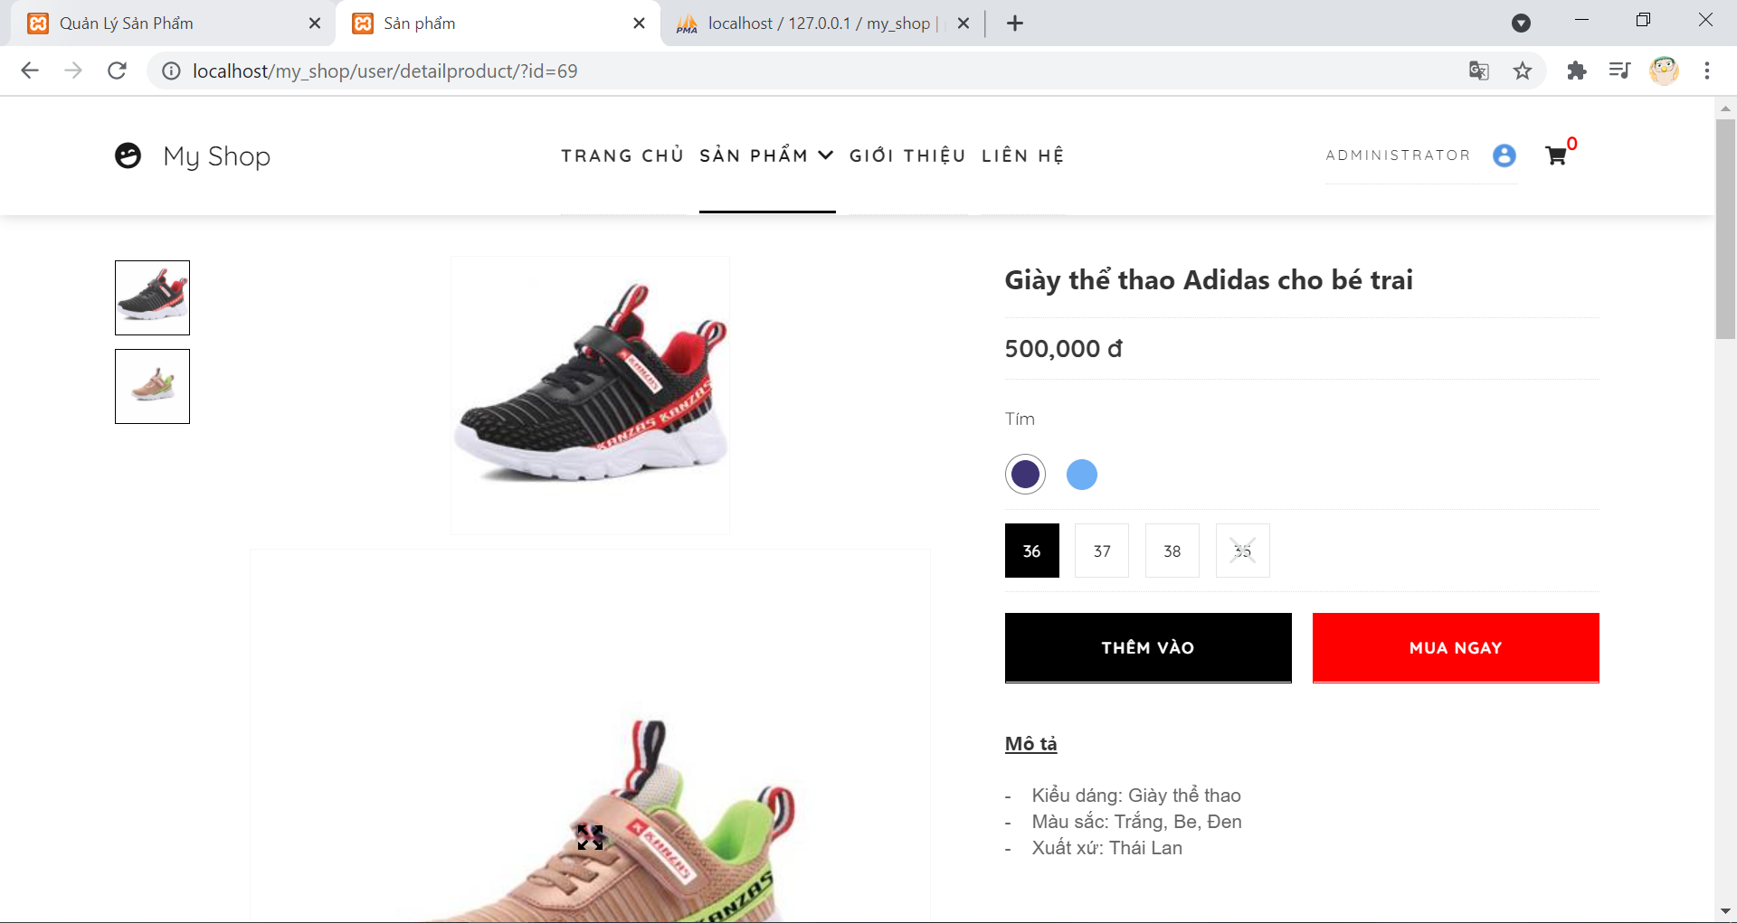

* **Xóa sản phẩm**

Khi ta cần xóa 1 sản phẩm thì giao diện sẽ hiện ra thông báo

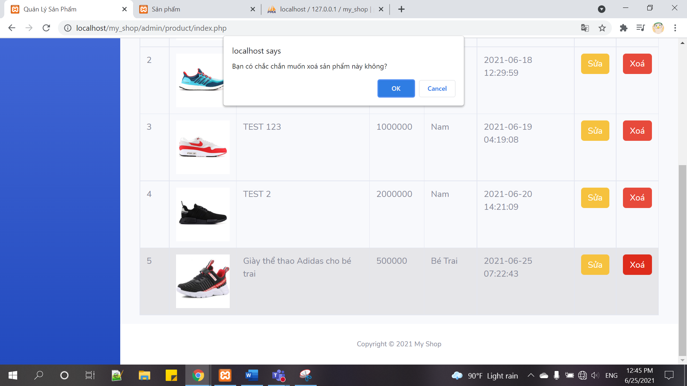

Khi ta đồng ý xóa thì giao diện người dùng sẽ mất đi sản phẩm này: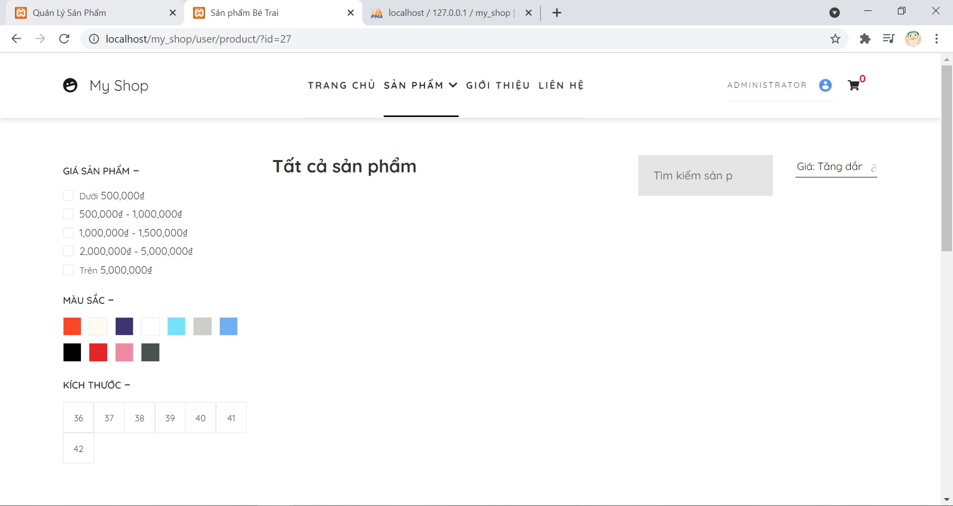

* **Tìm kiếm sản phẩm**

Ví dụ ta tìm kiếm sản phẩm mang tên adidas

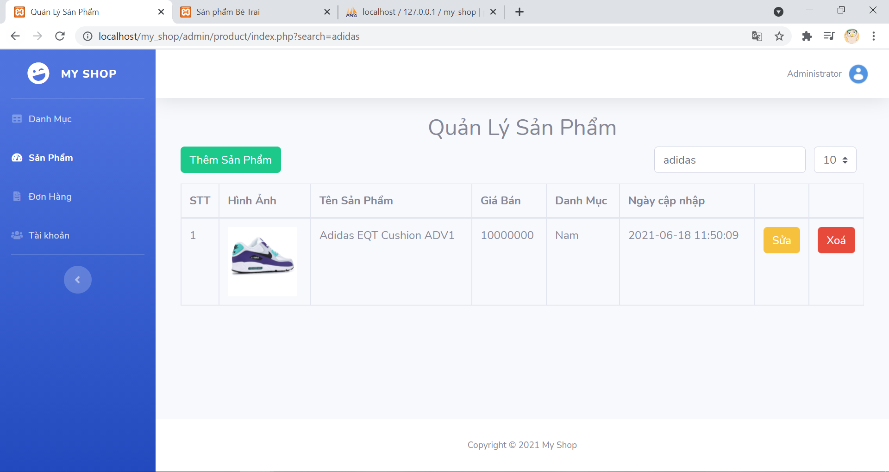

* + 1. Quản lý đơn hàng

Tại giao diện quản lý đơn hàng sẽ hiện ra các đơn hàng đã đặt.  
Ta có thể xem chi tiết về đơn hàng và có thể tải về file Excel để thuận tiện quản lý đơn hàng.

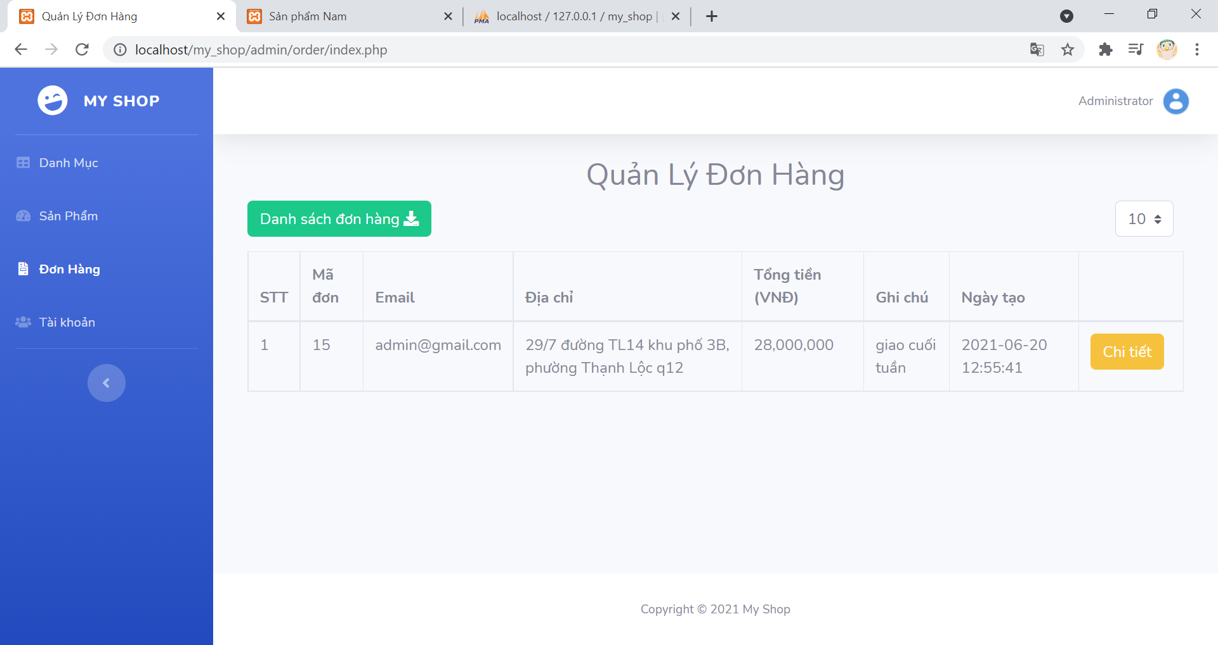

* **Chi tiết đơn hàng**

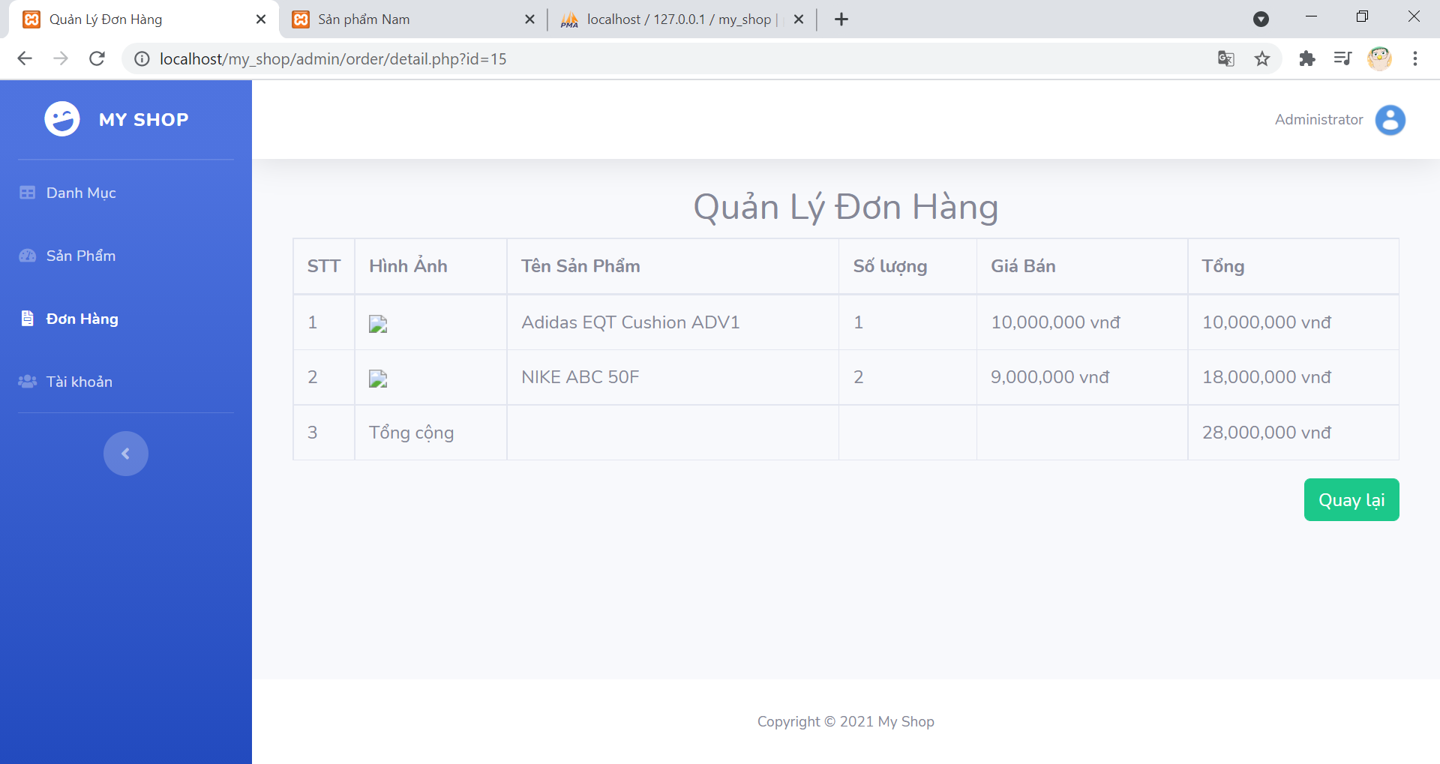

* **Tải về file Excel**

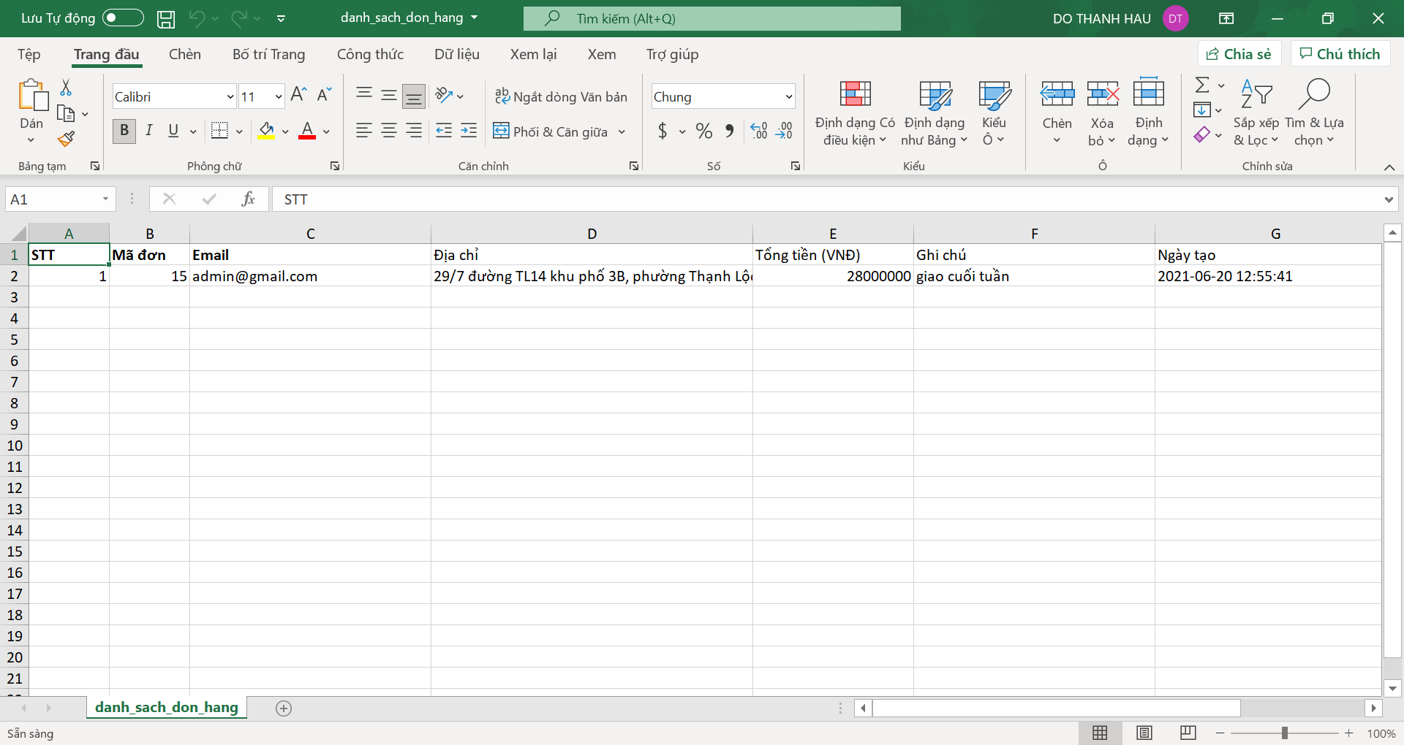

* + 1. Quản lý người dùng

Ở đây ta có thể quản lý được những tài khoản đã đăng ký và có thể đăng ký thêm cho những khách hàng không biết tạo tài khoản.

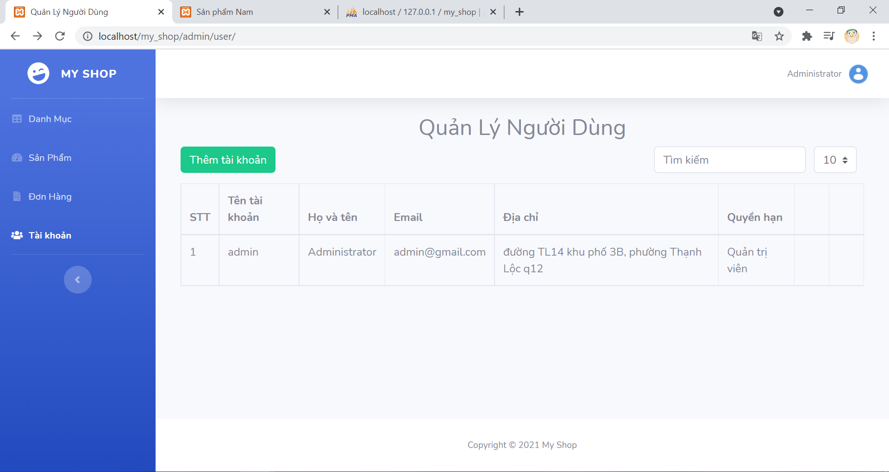

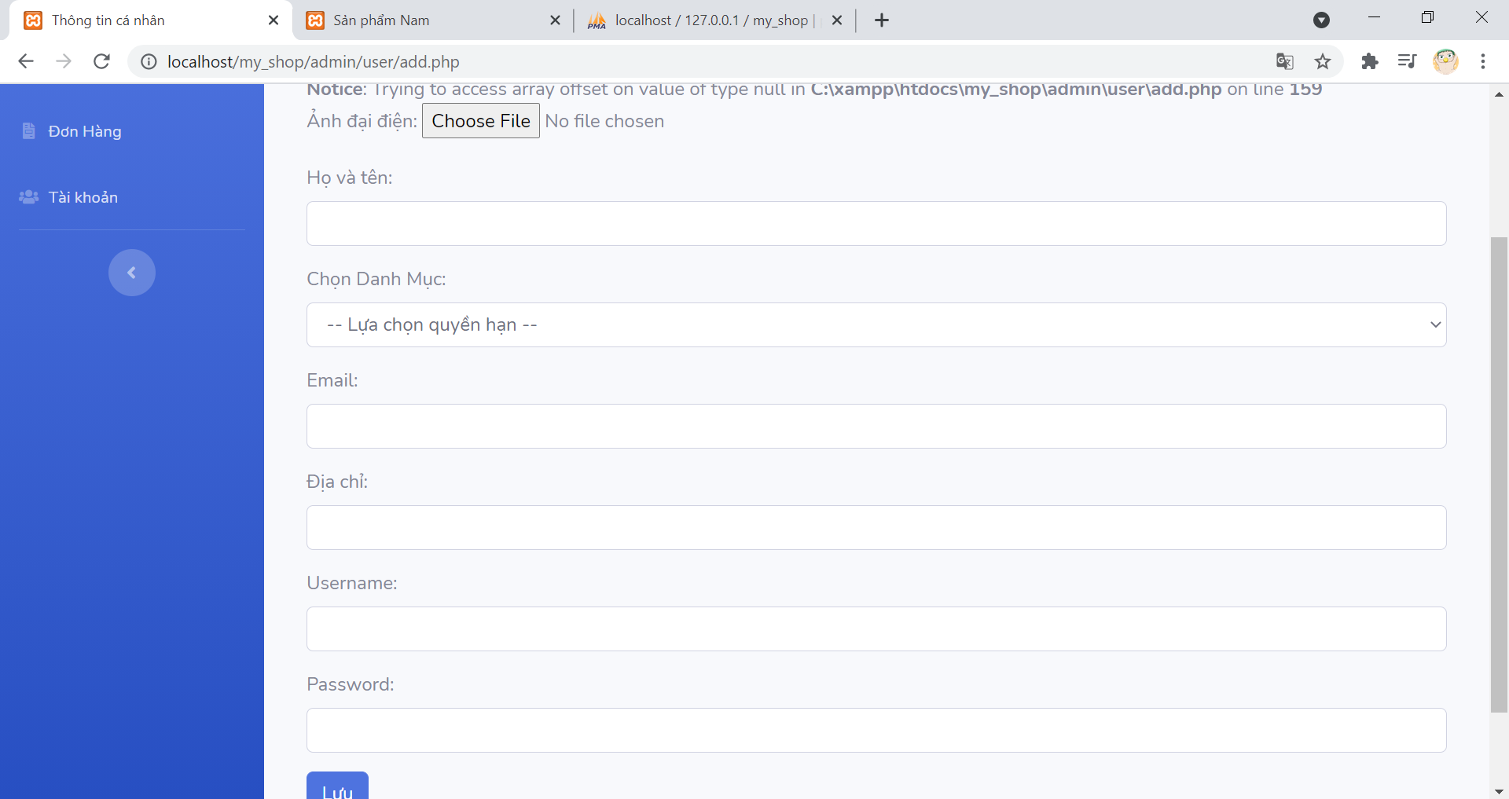

Tại đây ta cần điền các thông tin cần thiết để có thể đăng ký tài khoản và thêm ảnh đại diện nếu cần

Ví dụ ta tạo 1 tài khoản mới có tên Đỗ Thanh A

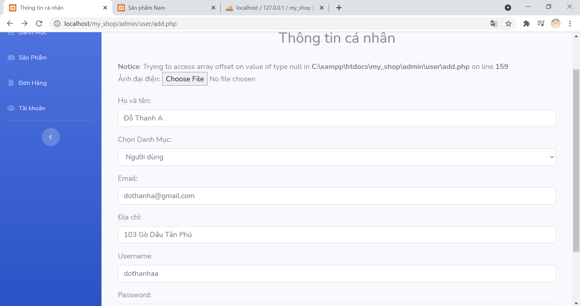

Thì tại trang quản lý người dùng sẽ hiển thị thêm 1 tài khoản ta vừa mới tạo

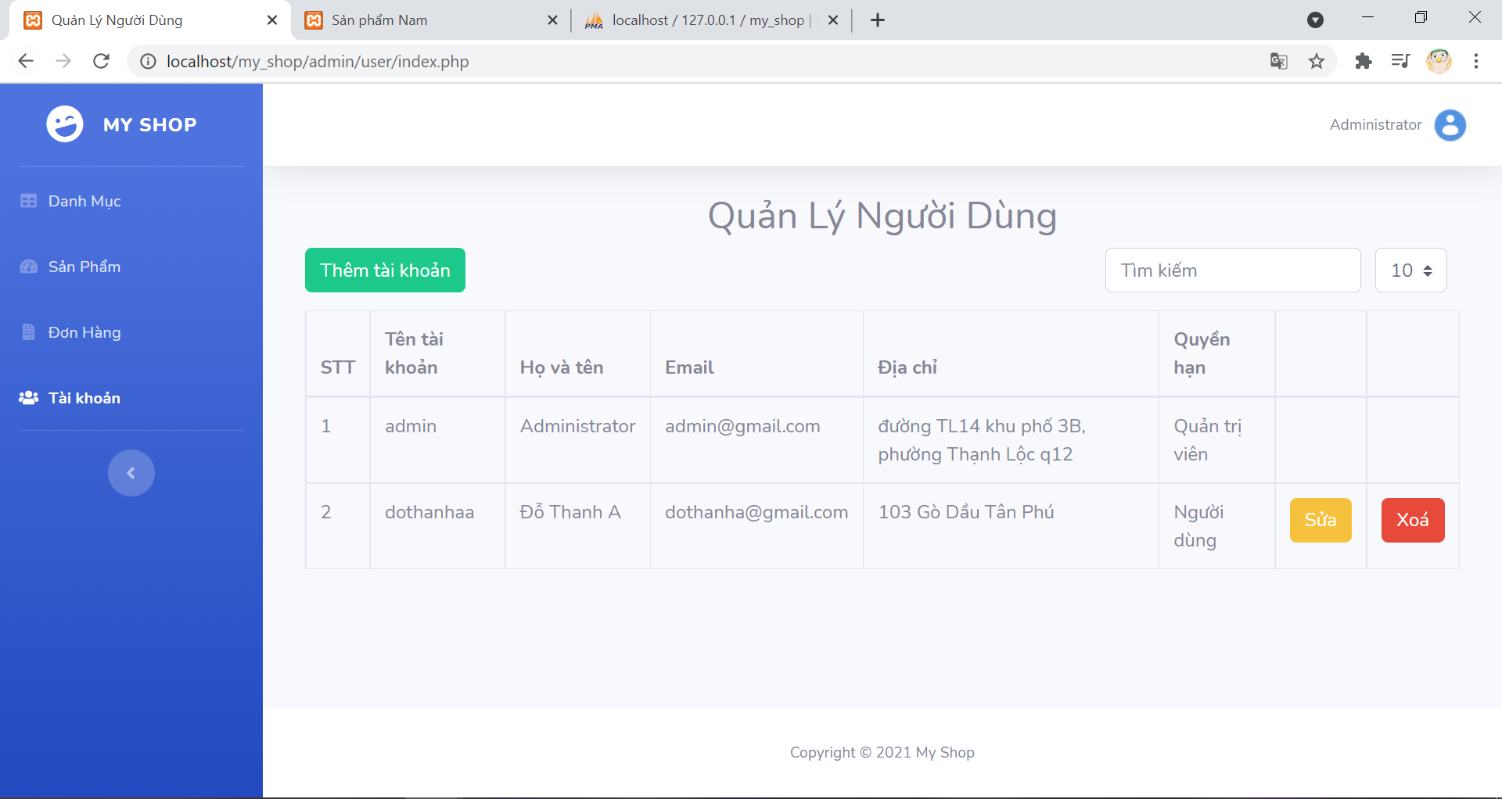

Tại đây ta có thể xóa và sửa thông tin người dùng theo nhu cầu của admin  
Ví dụ ta đổi lại Tên thành Đỗ Thanh B và địa chỉ thành 559

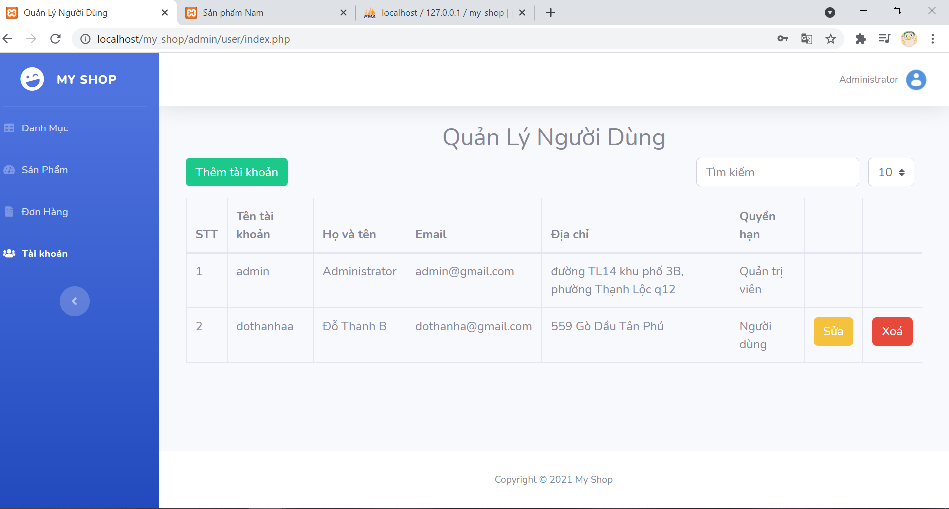

Và khi ta muốn xóa tài khoản thì hệ thống sẽ hiển thị 1 bảng thông báo

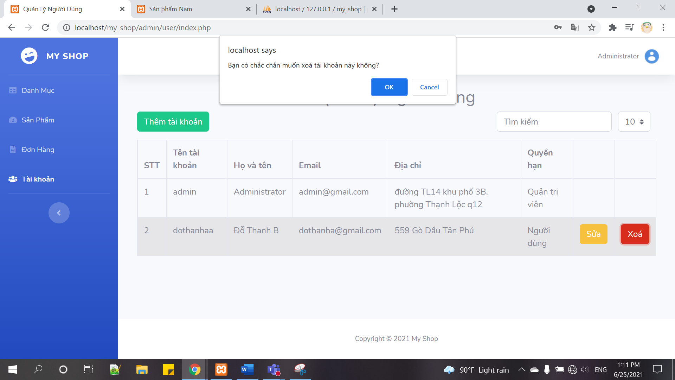

Khi ta đồng ý thì tài khoản sẽ bị xóa và giao diện sẽ được cập nhật như hình bên dưới.

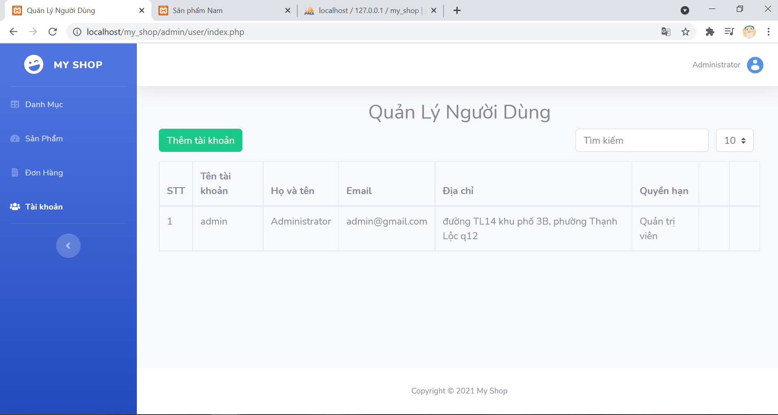

1. SƠ ĐỒ QUAN HỆ DATABASE SQL - ĐÁNH GIÁ HỆ THỐNG.
   1. Sơ đồ quan hệ database SQL:

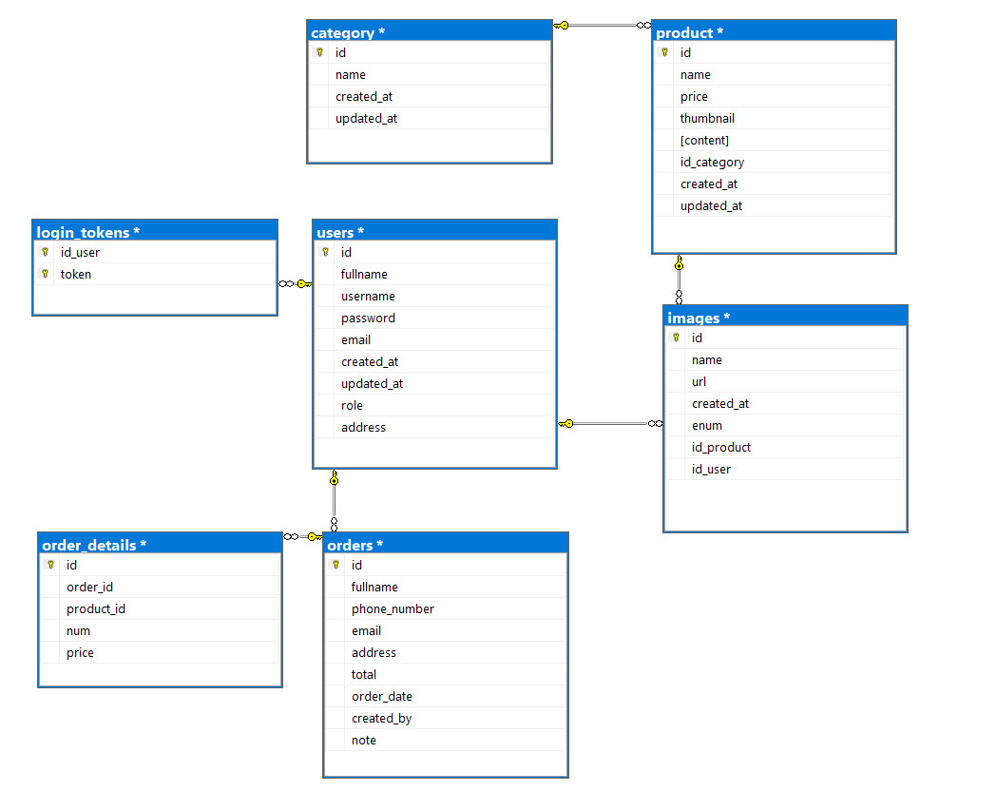

* 1. Đánh giá hệ thống ứng dụng web bán hàng giày, dép:
     1. Tổng kết
        1. Khả thi về kỹ thuật
* Thành viên tham gia dự án: 3 thành viên
* Thời gian thực hiện: khoảng 3 tuần
* Kích thước hệ thống: Trung bình
  + - 1. Công cụ phát triển
* Tên miền:
* Thêm database: <http://localhost/phpmyadmin/>
* Trang giao diện người dùng (user): <http://localhost/my_shop/>
* Trang giao diện quản lý admin: <http://localhost/my_shop/admin/>
* Công cụ lập trình: Visual Studio Code 2019 (ngôn ngữ chủ yếu html, css, php, javascript)
* Cơ sở dữ liệu: Microsoft SQL Server 2012, SQL PHPMyAdmin.
* Công cụ khác: Word, Xampp,…
  + - 1. Ngôn ngữ viết
* Chương trình sử dụng ngôn ngữ chủ yếu html, css, php, javascript.
* Dễ dàng hoá việc lập trình và gỡ lỗi.
  + 1. Kết luận
* Ưu điểm:
* Độ tin cậy: Hệ thống có thể kiểm tra dữ liệu nhập vào và cho phép tự động thực hiện một số kiểm tra tự động đối chiếu và tìm những bản ghi có sự chênh lệch về dữ liệu, thông báo các số liệu nhập sai để có hướng khắc phục.
* Tính kinh tế: giúp các cửa hàng, công ty, xí nghiệp có thể mang lại nguồn kinh tế cao từ việc bán hàng qua mạng từ xa.
* Tính bảo mật: Hệ thống sử dụng phương pháp mã hoá dữ liệu lưu mật khẩu, người sử dụng có thể thay đổi mật khẩu khi bấm vào nút đăng ký, người sử dụng chỉ có thể thay đổi dữ liệu sau khi đăng nhập vào hệ thống.
* Dễ sử dụng: Chương trình được thiết kế trên giao diện thân thiện với người dùng hài hòa. Chương trình có hỗ trợ in ra file báo cáo, tổng kết hóa đơn.
* Nhược điểm
* Độ bảo mật không cao vì chưa yêu cầu ràng buộc mật khẩu.
* Thời gian hạn chế và nhóm chỉ có 3 thành viên cho nên trong quá trình xây dựng phần mềm còn gặp nhiều khó khăn và còn nhiều rủi ro chưa xử lí kịp thời.
* Chưa có kinh nghiệm nhiều trong việc xây dựng một chương trình quản lý với quy mô lớn trong thực tế.
* Vẫn còn một số các chức năng hệ thống vẫn chưa hoàn chỉnh.
* Kinh nghiệm thu được:
* Hiểu được nhiều kinh nghiệm trong giao tiếp cũng như công việc thực tế
* Có cơ hội để vận dụng kiến thức lý thuyết trong nhà trường áp dụng vào thực tiễn.
* Tạo ra được phần mềm ứng dụng web bán hàng với mô hình giao diện cơ bản.
* Thực hiện được yêu cầu và quy định đã đặt ra từ ban đầu.
* Tạo nên kinh nghiệm làm việc nhóm ở mỗi thành viên.
* Hướng giải quyết:
* Phần mềm được viết với các chức năng cơ bản, có thể dựa vào nó để nâng cấp lên quản trị thêm nhiều chức năng hơn và cố gắng nghiên cứu tìm tòi để phát triển ứng dụng.
* Xây dựng thêm các chức năng chưa cài đặt.
* Kiểm tra ràng buộc dữ liệu chặt chẽ hơn ở chức năng cài đặt.
* Cố gắng nghiên cứu, tìm tòi để khắc phục những lỗi còn tồn đọng.

PHÂN CÔNG công việc

|  |  |  |  |
| --- | --- | --- | --- |
| MSSV | HỌ VÀ TÊN | NHIỆM VỤ ĐƯỢC PHÂN CÔNG | MỨC ĐỘ HOÀN THÀNH |
| 4501103031 | Trần Minh Phụng | Thiết kế Database, hỗ trợ thiết kế giao hiện, chức năng admin và user, tổng hợp báo cáo word. | ĐẠT |
| 44.01.104.083 | Đỗ Thanh Hậu | Thiết kế giao diện, chức năng admin, báo cáo word. | ĐẠT |
| 43.01.754.170 | Nguyễn Minh Thy | Thiết kế giao diện, chức năng user, báo cáo word. | ĐẠT |

NGUỒN THAM KHẢO

1. Lương Trần Hy Hiến, *Bài giảng slide Phát triển ứng dụng Web*, Trường Đại học Sư Phạm Thành phố Hồ Chí Minh.
2. <https://giasutinhoc.vn/lap-trinh/lap-trinh-php-co-ban/lap-trinh-web-voi-php-va-mysql-bai-10/>
3. <https://kiemtienblog.com/localhost-phpmyadmin-la-gi/>